|  |
| --- |
| **ZEUS CONTABLE** |
|  |
|  |
| Sistema de Contabilidad |
|  |
|  |
|  |



* Procesamiento eficiente de información, a un costo reducido.
* Obtención instantánea de informes.
* Aseguramiento de un alto grado de exactitud.
* Erradicación de la posibilidad de fraudes, robos o datos falsos.

# CONTENIDO PÁG

1. **INSTALACIÓN DEL SISTEMA 4**
2. **ASPECTOS GENERALES 8**

2.1 Listado de Compañías **9**

2.1.1 Seguridad del Sistema de Contabilidad **10**

2.2 Barra de Herramientas **13**

2.3 Utilizando el Navegador  **14**

2.3.1 Diagrama del Menú **15**

2.3.2 Menú del Sistema  **16**

**ACCESO 17**

**3. CUENTAS**  **18**

3.1Cuentas

3.1.1 Información de cuentas **18** 3.1.2 Información de saldos  **22**

3.1.3 Botones de comando  **23**

3.2Grupo de Cuentas **24**

3.3Cuentas de Mayor **25**

3.4Auxiliar de Cuentas **32**

3.5Reporte Diario  **39**

**4. CATÁLOGOS 40**

4.1 Empleados **40**

4.2 Contratistas  **41**

4.2.1 Datos Justificación **43**

4.3 Periodo  **44**

4.4 Activo Fijo  **47**

4.4.1 Datos Depreciación **48**

4.5 Usuarios  **49**

4.6 Tasas de cambio  **50**

4.7 Niveles de acceso  **52**

# CONTENIDO PÁG

**5. PROCESOS 54**

5.1 Transacciones

5.1.1 Encabezado de la Transacción **56**

5.1.2 Parte inferior de Transacción **57**

5.2 Cheques **59**

5.2.1 Encabezado del Cheque **61**

5.2.2 Cuerpo del Cheque **62**

5.3 Calcular Depreciación **63**

5.4 Presupuesto **64**

5.4.1 Encabezado del presupuesto **66**

5.4.2 Cuerpo del Presupuesto

5.5 Prorrateo **67**

**6. OPCIONES** **70**

6.1 Calculadora **70**

6.2 Información del Usuario **71**

6.3 Configuración **72**

6.4 Respaldar **74**

6.5 Compañía **75**

6.6 Cambiar Fecha **76**

**7. AYUDA** **77**

7.1 Configuración de Cheques **77**

7.2 Importar Transacción **78**

7.2.1 Formato Importar Transacciones **80**

7.3 Importar Cuentas **81**

7.3.1 Formato importar Cuentas **82**

7.4 Auditor **83**

7.4.1 Errores Frecuentes **84**

7.4.2 Solución de Errores **85**

7.4.3 Convertir Transacciones **87**

7.4.4 Auditoria de Cuentas **88**

# CONTENIDO PÁG

**REPORTES 89**

1. Básicos

a.1 Reportes Generales

b. Reportes de Transacción  **90**

b.1 Reportes Movimientos

b.2 Reportes Bancos  **91**

c. Reportes Financieros  **92**

c.1 Estados Financieros

c.2 Análisis Financieros **93**

**CONTABILIZAR 94**

1. Sistema de Facturación

a.1 Conexión Facturación **95**

a.2 Contabilizar Facturación **96**

b. Sistema Nómina **97**

b.1 Conexión Nóminas

b.2 Contabilizar Nóminas

## **1. Instalación del Sistema de Contabilidad**

El Sistema de Contabilidad puede instalarse en cualquier ruta, a continuación se muestra la pantalla de instalación.

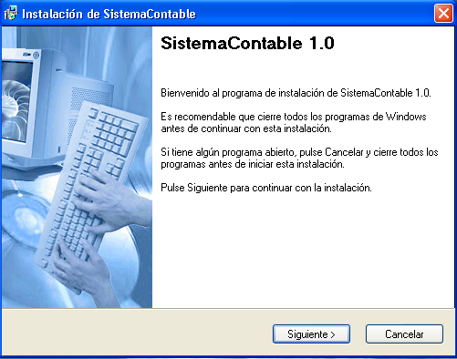

Cuando Ejecuta la instalación del Sistema de Contabilidad es necesario introducir los datos del equipo.

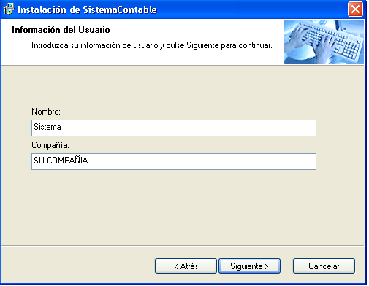

Una vez le haya hecho clic en aceptar le abrirá la siguiente ventana, el directorio le estará mostrando constantemente: archivo de programa, el cual puede cambiar si considera necesario.

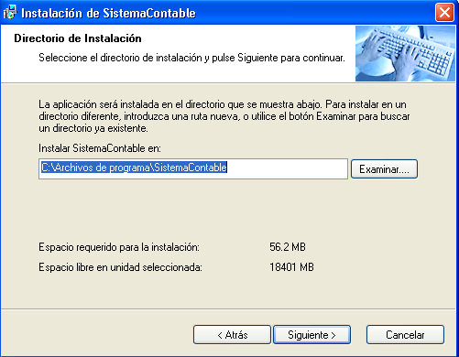

Cuando hace clic en el botón siguiente, el sistema solicita la ubicación en programas y luego automáticamente iniciará la instalación y copia de archivos gráficos básicos para el uso del sistema.

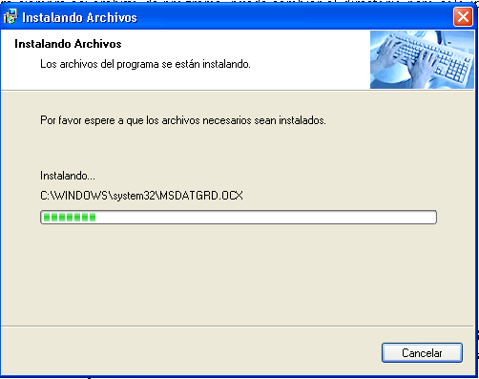

Una vez concluido el proceso copia y actualización el sistema notificará mediante un mensaje que ha finalizado la respectiva instalación del sistema.

## **2. Aspectos Generales**

**Funciones del Teclado:**

El objetivo de estas funciones son con el fin de que el usuario pueda establecer el sistema, en caso que se le presente algún inconveniente con el mouse.

**Tecla Tab:** Esta tecla se utiliza para avanzar entre los objetos del sistema.

**Tecla Alt:** La tecla Alt. más la letra que está subrayada ejecuta el comando indicado, se utiliza para desplegar el menú del programa, los botones de comando del sistema.

**Teclas Direccionales:** Todas las teclas direccionales funcionan, para cambiar las fechas de las ventanas, para desplegar listas de los combos y además navegar entre los registros de los Grid. (Un grid es una tabla que contiene un gran número de registros).

**Tecla F2:** Esta tecla funciona como consulta cuando está ubicado en el grid de la recepción, le presenta la tabla de consulta de productos.

**Tecla Entre:** Se utiliza para ejecutar una orden en el sistema, pegar un producto en recepción o cualquier otra instrucción que se le quiera dar al sistema.

**2.1 LISTADO DE COMPAÑIAS**

Mediante esta ventana podrá ingresar en una lista independiente una de la otra, la cantidad de usuarios que desee y además podrá protegerlas con su respectiva contraseña.

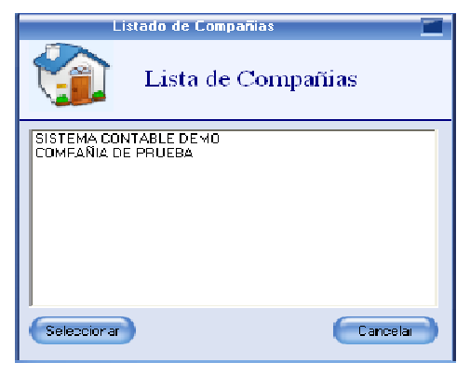

NIVELES DE SEGURIDAD SISTEMA DE CONTABILIDAD

Los niveles de Seguridad del sistema son definidos por el usuario, el acceso mínimo es de 1 y el acceso máximo es de 100.

2.1.1 Seguridad del Sistema de Contabilidad

El sistema cuando no existen creados usuarios de Seguridad, entraran al sistema sin que el pida claves, luego de introducir los usuarios el sistema solicitara las claves de usuarios, según los usuarios ya creados como se muestra a continuación:

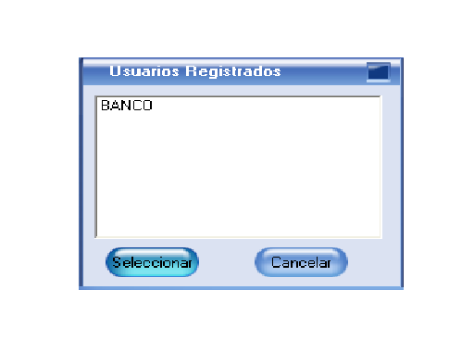

Le aparecerá una lista de usuarios creados en el sistema, para entrar usted tiene que ubicarse en el nombre del usuario con el que desea entrar y hacer clic en seleccionar para que el sistema le solicite la clave de acceso. Como se muestra a continuación.

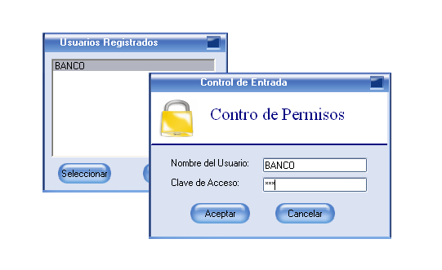

* En caso que se digitara erróneamente la clave, el sistema no permitirá el acceso inmediato, hasta que se digite correctamente, el sistema diferencia entre números, mayúsculas y minúsculas; mientras no se haga lo que se indicó anteriormente, será abierta la siguiente ventana.

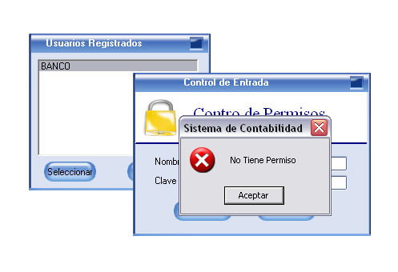

2.2 BARRA DE HERRAMIENTAS (Toolbar)

La barra de herramientas se encuentra activa, con hacerle clic en cualquiera de los botones de la barra mostrará la pantalla según su nombre.

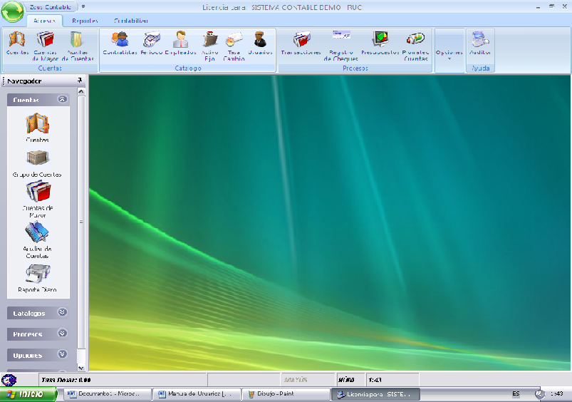

La barra se encuentra dividida según las actividades más importantes del sistema:

**El Navegador**: es el menú principal del sistema en el cual aparecen todas las opciones que tiene el sistema exceptuando reportes y Contabilizar

**Accesos:** estos son los accesos directos del sistema, por esa razón se encuentra dividido al igual que el navegador Cuentas, Catálogos, Procesos, Opciones, Ayuda.

**Reportes:** En esta Opciones se encuentran los reportes Generales, Movimientos, Básicos, Estados Financieros y Análisis financieros

**Contabilizar**: En esta Opción se encuentra la contabilización de las Nominas y Facturación

2.3 UTILIZANDO EL NAVEGADOR

Para seleccionar una opción del navegador, el se encuentra en la parte central izquierda de la pantalla, únicamente ubique el cursor del Mouse sobre la opción que desee, luego haga clic con el botón izquierdo del Mouse. Para acceder con el teclado puede hacer uso de las teclas direccionales y el Enter.

Cuando se abren varias ventanas del sistema aparecen unas pestañas con el nombre de la ventana, cuando usted hace click sobre una de estas pestañas saldrá al frente la ventana correspondiente, como se muestra e la figura.

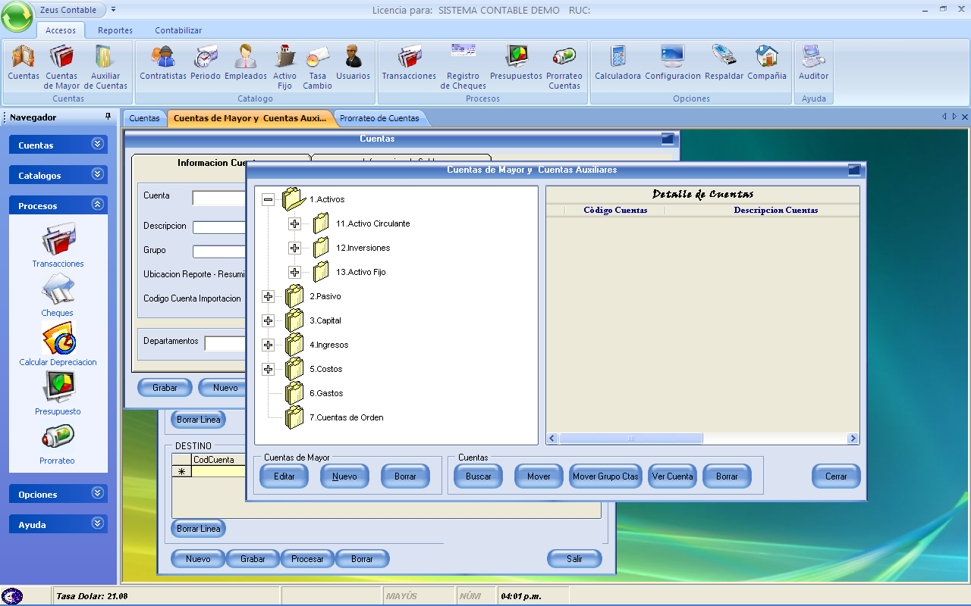

2.3.1 Diagrama del Menú

|  |  |  |  |  |
| --- | --- | --- | --- | --- |
| CUENTAS | CATALOGOS | PROCESOS | OPCIONES | AYUDA |
| * Cuentas * Grupo de Cuentas * Cuentas de mayor * Auxiliar de Cuentas * Reporte diario | * Empleados * Contratistas * Períodos * Activo fijo * Usuarios * Tasa de cambio * Departamento * Niveles de acceso | * Transacciones * Cheques * Calcular * Depreciación * Presupuesto * Prorrateo | * Calculadora * Información de usuarios * Configuración * Respaldar * Compañía * Cambiar fecha | * Configuración de cheques * Importar transacciones * Importar cuentas * Auditor |

2.3.2 Menú del Sistema

El sistema cuenta con Una Acceso directo en la parte Superior y un menú izquierdo como se muestra a continuación.

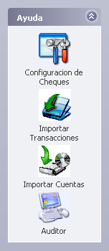

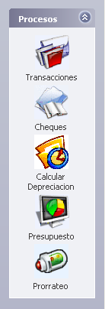

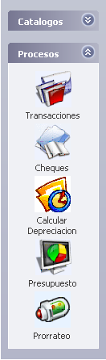

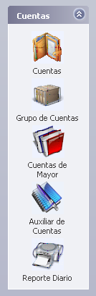

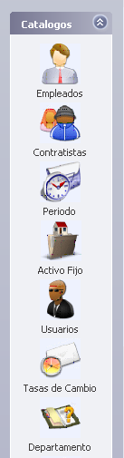

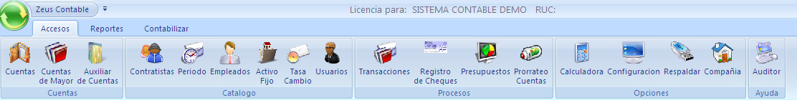

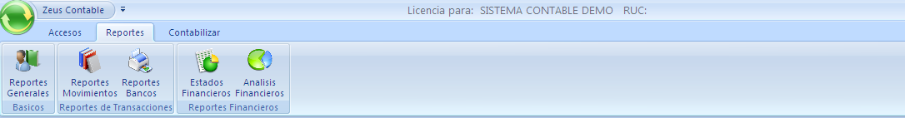

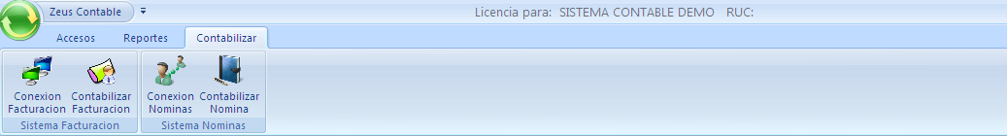

# ACCESO

* Comenzando de Izquierda a Derecha encontramos los siguientes Accesos:

**Cuentas:** Muestra la Pantalla de Registro de Cuentas, Vea la Página 18

**Cuentas Mayor:** Muestra la Pantalla de Cuentas Mayor, Vea la Pagina 24

**Auxiliar de Cuentas:** Muestra la Pantalla de Auxiliar de Cuentas. Vea la Página 25

**Contratista:** Muestra la pantalla contratista. Vea la Página 34

**Periodos:** Muestra la pantalla de periodos. Vea la Página 37

**Empleados:** Muestra la pantalla de registro de empleados. Vea la Página 33

**Cheques:** Muestra la pantalla de registro de cheques. Vea la Página 52

**Presupuestos:** Muestra la pantalla de presupuestos. Vea la Página 57

**Activo Fijo:** Muestra la pantalla de presupuestos. Vea la Página 40

**Transacciones:** Muestra la pantalla de transacciones. Vea la Pagina 47

**Tasas:** Muestra la pantalla de tasas de cambio. Vea la Página 43

**Usuarios:** Muestra la pantalla de usuarios. Vea la Página 42

**Salir:** Esta opción le permite salir del sistema.

## **3. Cuentas**

**3.1 Cuentas**

Para entrar a esta opción puede hacerlo en el menú principal en Archivo/ Cuentas, pero también puede acceder por la barra de herramientas en la Opción de Cuentas.

Sirve para que carguen la cuenta corriente de sus clientes por error de menos en la facturación de ventas de productos o servicios.

Asimismo para cargar a la cuenta del cliente los cargos que se hacen e intereses, comisiones bancarias, cheques o cualquier otra operación.

Esta opción le permitirá a usted crear todas las cuentas contables (Auxiliares) que posee su compañía, para esta opción existen diferencias dependiendo del tipo de cuenta para cada uno de ellas.

Esta divido en dos Opciones Información de Cuentas e Información de Saldos. Tal como los nombres indican el primero es para información General de las cuentas y el segundo mostrara todos los registro y saldos que contiene la cuenta.

**3.1.1 Información de cuentas**

**BOTONES DE CONSULTA**

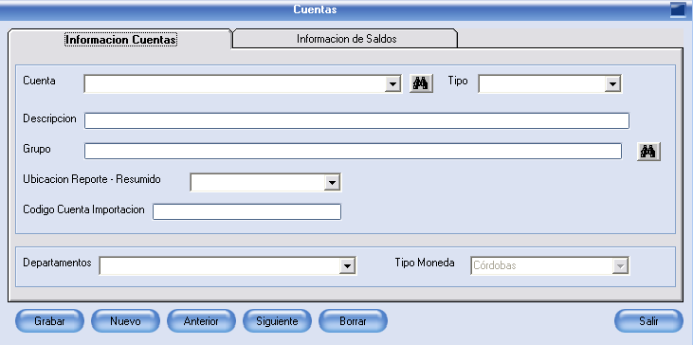

Resumen de Campos de Información de Cuentas

**Cuenta:** En este campo usted digitara el código de la cuenta contable según su catalogo de cuentas, tiene un máximo de 255 caracteres para el código. Puede digitar código y números en este campo, Luego de haber grabado la cuenta el código no puede ser cambiando. En caso que exista el código puede hacer clic sobre la flecha del código o bien buscarlo con el botón de consulta.

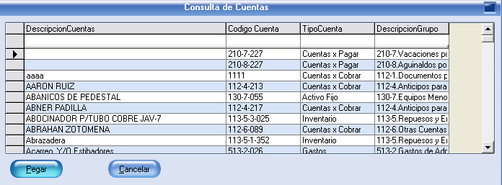

**Tipo Cuenta:** Esta opción le permitirá seleccionar el tipo de movimiento que tendrá la cuenta según los principios contables, entre estas opciones puede seleccionar: Otros Activos, Caja, Banco, Cuentas x Cobrar, Papelería y Útiles de Oficina, Activo Fijo, Otros Pasivos, Cuentas x Pagar, Pasivo, Cápita, Ingreso y Ventas, Costos, Gastos

**Descripción:** En este campo usted tiene un máximo de 255 caracteres para escribir el nombre de la cuenta contable.

**Grupo:** Ocupe el botón de consulta ubicado en la parte derecha de este campo y seleccione de la lista el grupo al que pertenece la cuenta. Esta opción le permitirá al sistema conocer la forma en la que ustedes tiene diseñado el Catalogo de cuentas, Grupos también podría identificarse como las cuentas de mayor.

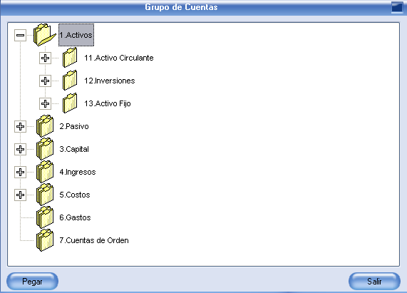

Esta es una pantalla de consulta de grupos (Cuentas de Mayor), después de seleccionado el grupo al que pertenece la cuenta hace clic en pegar para agregar el nombre del grupo al que pertenece la cuenta.

**Departamento:** En este campo usted debe seleccionar de la lista que existe creada en el sistema, haciendo clic sobre la flecha del campo Departamento.

**Tipo Moneda:** Debido a que el sistema pude trabar con 3 monedas tiene que seleccionar para cada cuenta el tipo de moneda, con la cual el sistema reconocerá los movimientos. Haciendo clic sobre la flecha del campo Tipo de Moneda. Las opciones que tiene son: (Córdobas, Dólares, Euros)

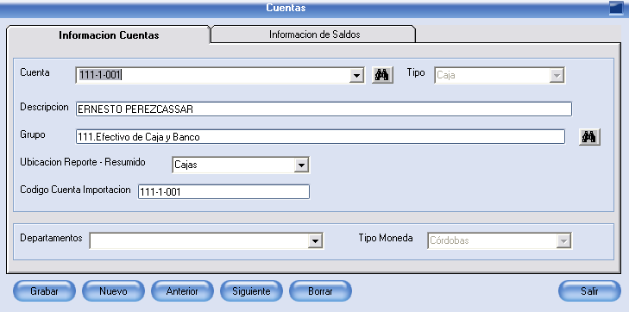

Cuando se intenta borrar una cuenta y esta posee movimientos contables aparecera una pantalla solicitando transferir los saldos y movimientos a otra cuenta que tiene que ser definida por el usuario, esto es debido a que los movimientos contables deben estar soportados. Como se muestra en la siguiente figura.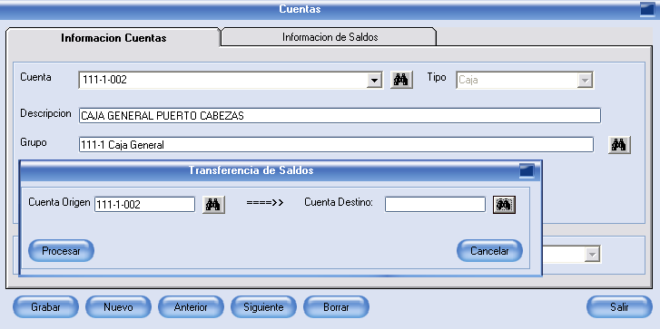

**3.1.2 Información de Saldos**

**Resumen de campos de Información de Saldos**

Esta Opción le permitirá ver los movimientos que ha tenido la cuenta, estos registros no pueden ser modificado desde esta pantalla, también en esta pantalla usted podrá ver el saldo total de la cuenta, esta saldo estará representado por la moneda que usted selecciono en información de cuentas.

**Fecha Transacción**: Este campo muestra la fecha en la cual fue generado el movimiento contable.

**Numero Movimiento:** Este campo muestra en número de transacción que se registro automáticamente por el sistema al momento de ser creado el registro contable.

**Tasa de cambio:** esta opción muestra la tasa de cambio que utiliza el sistema para hacer la conversión de moneda, esta opción es generada por el sistema basándose en las tasas de cambio del sistema. Las variantes en las tasa de cambio dependerá de la moneda de la transacción en la que se genero el registro contable.

**Debito:** Esta opción le indica si el registro fue considerado débito para la cuenta, lo que estará en dependencia del tipo de cuenta contable.

**Crédito:** Esta opción le indica si el registro fue considerado crédito para la cuenta, lo estará en dependencia del tipo de cuenta contable.

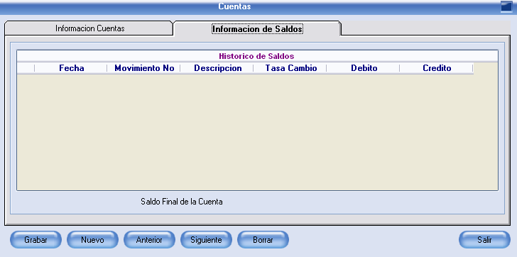

**3.1.3 Botones de Comando**



**Grabar:** Esta opción graba todos los cambios y Registros nuevos para esto debe haber completado la información General.



**Nuevo:** Esta opción Limpia toda la información en pantalla y le permite agregar un nuevo Registro.

**Anterior:** Esta opción le Permite Moverse al registro anterior.



**Siguiente:** Esta opción le Permite Moverse al registro siguiente.



**Borrar:** Esta opción le Permite borrar el registro que se encuentra en pantalla. Esta opción le preguntara si desea eliminar este registro. Para poder borrar un registro tiene que estar en Cero los registro de lo contrario pedirá transferencia de Saldos.



**3.2 Grupo de Cuentas**

**Grupo de Cuentas:** Es una opción mediante la cual la cantidad de cuentas que desee.

Dicha herramienta se ubica en la primera opción que ofrece el navegador CUENTAS, en la parte superior de Cuentas de Mayor.

Una vez le haya dado clic se abrirá la siguiente ventana, (Fig. de abajo) la cual le pedirá ingrese datos como:

Código de Departamento y Descripción.

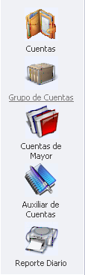

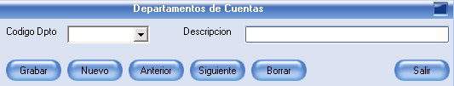

**3.3 Cuentas de Mayor**

**Cuentas de Mayor:** Es una ventana dividida en dos partes, en la parte izquierda se ubican las cuentas de mayor, cuyas cuentas no están sujetas a movimientos contables estas mismas son las encargadas de sumar el monto de todas las cuentas que se encuentran dentro de este grupo.

Esta ventana está dividida en dos partes, en la parte izquierda se ubican las cuentas de mayor, estas cuentas no están sujetas a movimientos contables son las encargadas de sumar el monto de todas las cuentas que se encuentran dentro de este grupo.

En la parte derecha se ubican las cuentas auxiliares estas si pueden doblegarse ante movimientos contables, cuando usted selecciona una cuenta de mayor, el sistema le indicará, qué cuentas se encuentran en este grupo o cuenta de mayor. Para agregar una cuenta usted tiene que hacerlo desde las cuentas.

Para poder acceder a esta opción, puede hacerlo desde el navegador/Cuentas de Mayor. También puede hacerlo en la Barra de Botones (Barra de herramientas/ Toolbar) en Cuentas de Mayor.

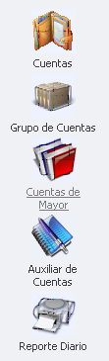

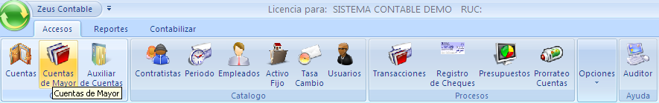

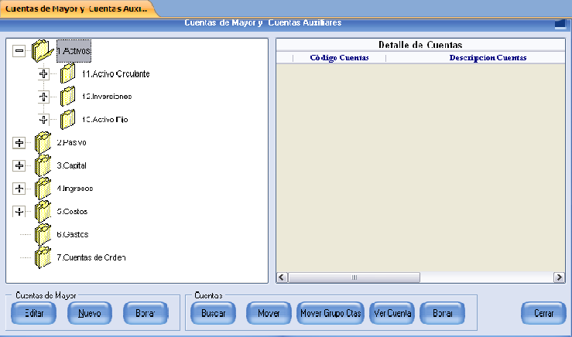

**3.3.1 Botones de Comando**

Los botones de comando está dividido en dos partes en Cuentas de Mayor y Cuentas.

**Editar:** Esta Opción le permite editar los grupos o cuentas de mayor. Esta opción le cambia el nombre sin crear trastornos en el catalogo de cuentas.



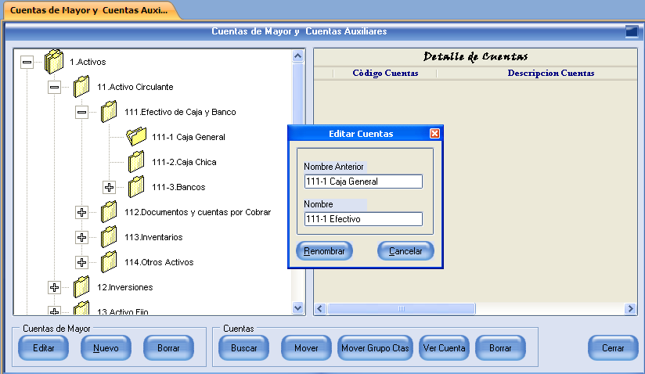

Unas ves que tiene seleccionado el grupo que desea cambiar y hace clic sobre el botón editar, le aparecerá una ventana de edición de cuentas, con los siguientes campos:

**Nombre Anterior**: Esta Opción la pone el sistema al tener marcado un grupo del catalogo y hace clic en edita, no puede ser modificado.

**Nombre**: en este campo usted puede digitar el nuevo nombre del grupo.

**Renombrar:** Esta opción le permite una vez que ya ha digitado el nuevo nombre hacer efectivo el cambio.

**Cancelar**: Cierra la ventana de editar Cuentas.



**Nuevo:** Después de tener seleccionado en grupo de mayor esta opción le permite crear un nuevo grupo del catalogo.

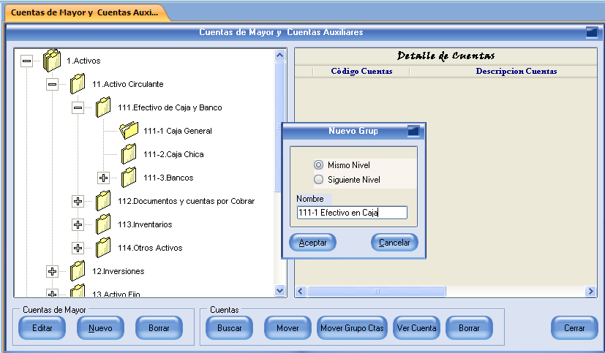

Unas ves que tiene seleccionar el grupo nuevo que desea crear y hace clic sobre el botón de nuevo le aparecerá una ventana de nuevo grupo con las siguientes opciones.

**Mismo Nivel:** Crea un grupo al mismo nivel que el grupo seleccionado, existen grupos primarios y por lo tanto no puede crear otro grupo nuevo solo puede renombrar el grupo. Estos grupos son: 1.Activos, 2 Pasivos, 3 Capital, 4 Ingresos, 5 Gastos, 6 Costos.

**Siguiente Nivel:** Esta opción crea un nuevo grupo dentro del grupo seleccionado, usted puede crea hasta 256 Niveles de detalle.

**Nombre:** En este campo debe digitar el nombre del grupo en el catalogo ya sea al mismo nivel o al Siguiente Nivel. En este campo tiene que digitar el nombre con el código del grupo para esto tiene hasta 255 caracteres.

**Aceptar:** Cuando hace clic sobre esta opción hace efectivo los cambios al catalogo.

**Cancelar:** cuando hace clic sobre esta opción cierra la ventana de Nuevo Grupo.

**Borrar:** Esta Opción Borra los registros dependiendo en cuál de las opciones. Para las cuentas de Mayor pregunta si desea eliminar el registro. Si dentro del grupo existen cuentas asignadas no se podrá borrar el grupo hasta que está en blanco.



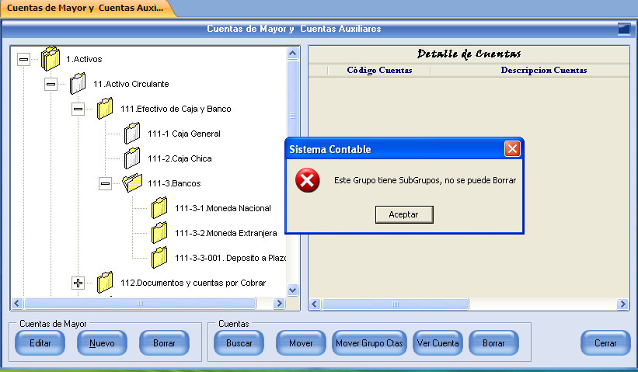

**3.3.2 Botones de Comando para las cuentas**

**Buscar:** Esta Opción es para Buscar las cuentas de auxiliar al hacer clic usted puede seleccionar una cuenta auxiliar y ubicarla en el catalogo. Para esto le aparecerá una pantalla de consulta.





**Mover:** Esta opción le permite mover una cuenta de un grupo a otro. Para hacer esto tiene que seleccionar un grupo origen y otro destino.

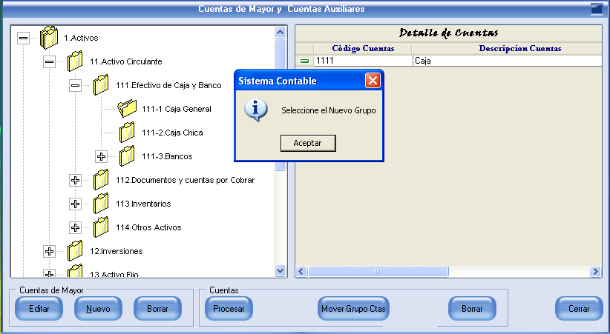

**Procesar**: Cuando usted hace clic en este botón ya debe haber seleccionado en nuevo grupo, si no lo hace no se realiza el cambio.

**Cancelar:** Esta opción no cancela el proceso de mover cuentas.

**Ver Cuenta:** Cuando usted tiene seleccionada una cuenta y hace clic sobre el botón ver cuenta el sistema mostrara la ventada de Registro de cuentas.





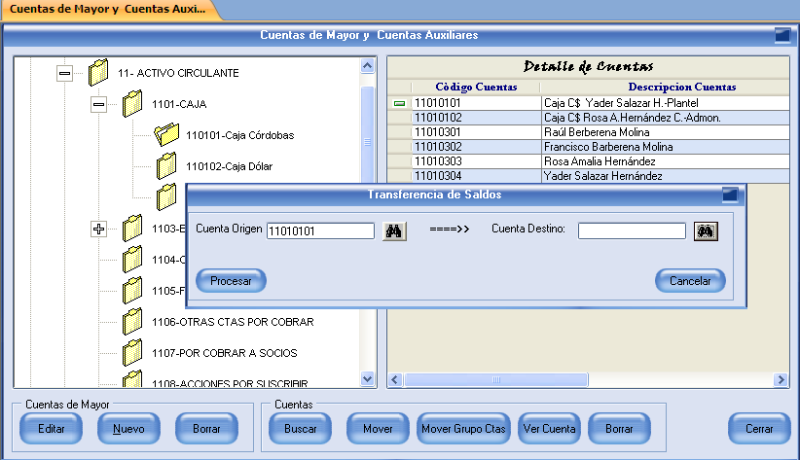

Cuando se intenta Borrar una cuenta que tiene saldo debe hacerle una transferencia de Saldo a otra cuenta del mismo tipo para esto debe especificar la cuenta origen que es la cuenta que intenta borrar y el destino que es la cuenta que recibirá todo el historial.

Para la transferencia de saldos usted puede seleccionar la cuenta buscando en los botones de Consulta o bien digitar directamente el número de cuenta.

**Procesar**: Cuando haga clic sobre este botón, iniciara el proceso de transferencia de una cuenta o otra y luego eliminara el registro de Origen, quedando esta sin ningún registro histórico, por tanto no aparecerá en ningún reporte. El sistema lo tomara como que nunca ha existido esta cuenta.

**Cancelar:** no continúa con el proceso de transferencia y regresa a la pantalla inicial de la cuenta o Grupos.

Mover grupo de Cuentas se utiliza cuando se quiere reubicar más de una cuenta a la vez a una cuenta de mayor.



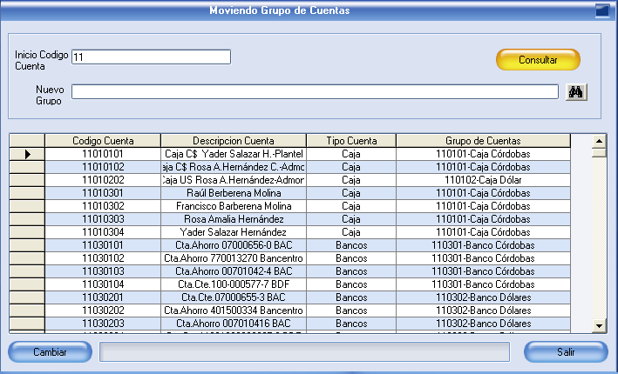

**Inicio Código Cuenta:** en este campo no es necesario digitar todo el código que se intenta consultar.

**Botón Consultar:** una vez digitado el código a consultar se presiona el botón consultar y aparecen los registros encontrados en la cuadricula.

**Nuevo Grupo:** en este campo no se puede digitar se debe seleccionar el grupo al cual se va a asignar todas las cuentas consultadas que aparecen en la cuadricula. Se tiene que seleccionar del botón consulta

**Botón Cambiar:** Cuando ya se esta seguro que los registros mostrados son los que se necesitan cambiar a la cuenta de mayor seleccionada al Precionar este botón ejecuta los cambios de las cuentas.

**Botón Salir:** Este botón cierra la venta mover grupos.

**3.4 Auxiliar de Cuentas**

Para poder acceder al auxiliar de cuentas puede hacerlo desde el navegador/Auxiliar de cuentas o bien desde la barra de herramientas (Toolbar).

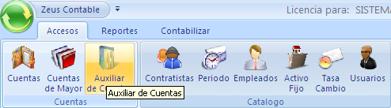

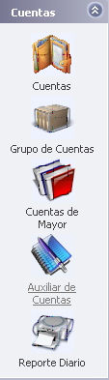

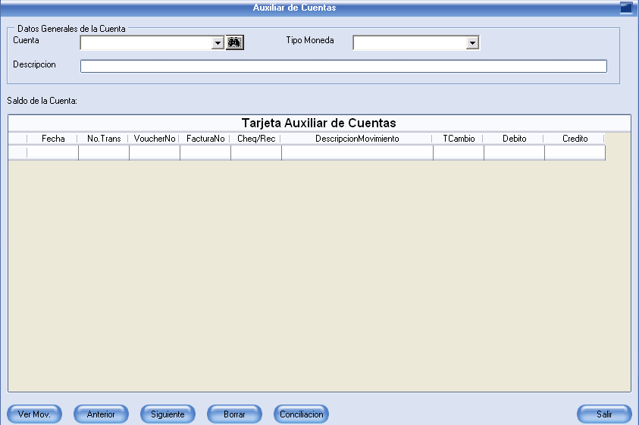

En la ventana de Auxiliar de cuentas encontraran los siguientes Campos:

**Cuenta:** En este campo usted tiene que digitar el código de la cuenta que desea ver el auxiliar de cuentas o bien buscarla en el botón de consulta.

**Tipo Moneda:** en este campo se especifica la moneda de la cuenta, este campo no puede ser modificado.

**Descripción:** En este campo se muestra en nombre o descripción de la cuenta contable, este campo no puede ser modificado desde auxiliar de cuentas, tiene que hacerlo desde el registro de cuentas.

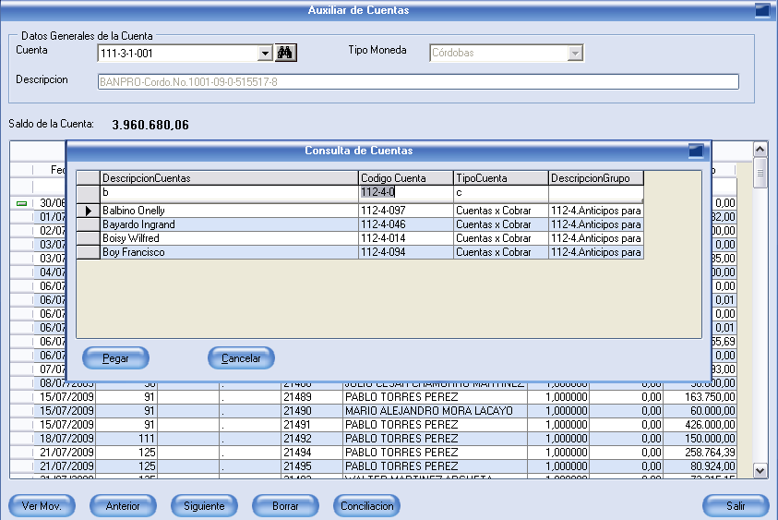

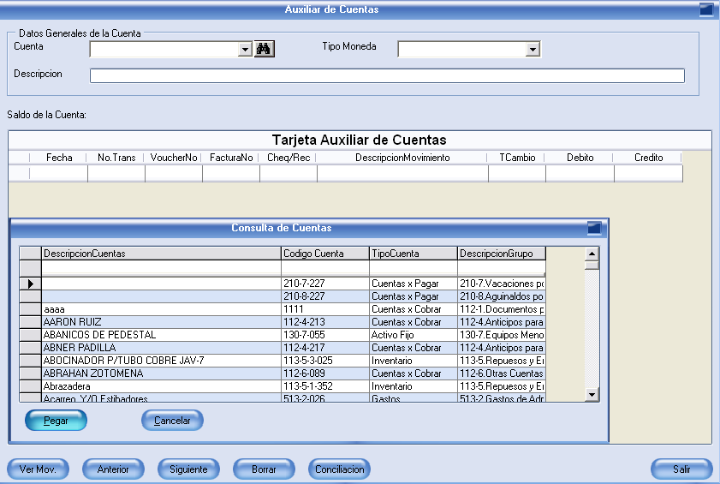

Mediante CONSULTA DE CUENTAS puede buscar la cuenta por el nombre, el código de la cuenta, tipo de cuenta, o bien descripción del grupo. Asimismo puede hacer una combinación de caracteres al momento de filtrar los datos con los que cuenta.

**3.3.2 Botones de Comando**

Esta opción le permite hacer cambios en los movimientos contables, cuando usted hace clic sobre este botón le aparecerá una ventana con en detalles del registro contable.



Cuando usted hace cambios en esta pantalla del registro contable igual al registro contable de transacciones, cualquier cambio que efectué en este afectara todos los movimientos contables.

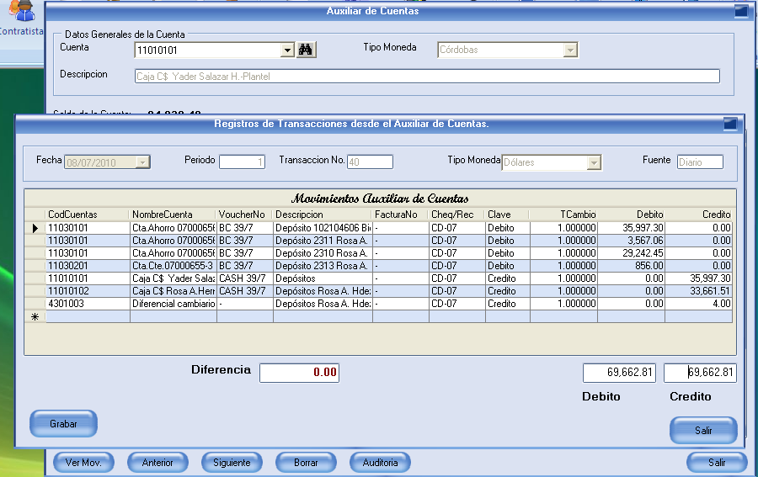

Al igual que en transacciones podrá encontrar botones de comando como:

**Grabar**: Esta opción graba todos los cambios realizados en el registro contable

**Borrar**: Esta opción solo es permitida en Transacciones

**Borrar Línea**: Esta opción solo es permitido es transacciones.

**Nota:** para mayor detalle puede ver Transacciones.

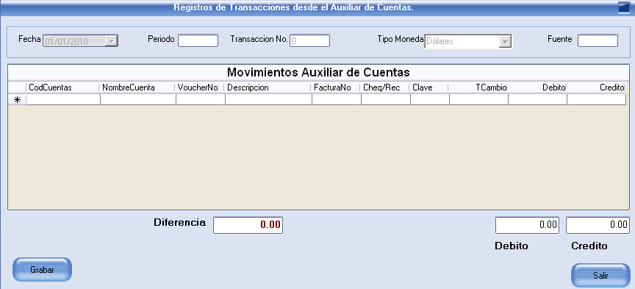

* 1. **Reporte Diario**

**Anterior:** Esta Opción lo mueve a la cuenta anterior





**Siguiente:** Esta Opción lo mueve a la cuenta siguiente

**Borrar:** Esta Opción las cuentas contables. Si la cuenta seleccionada tiene registros contables el sistema para borrar necesita reasignar los movimientos a otra cuenta.



**3.4.1Conciliación bancaria**

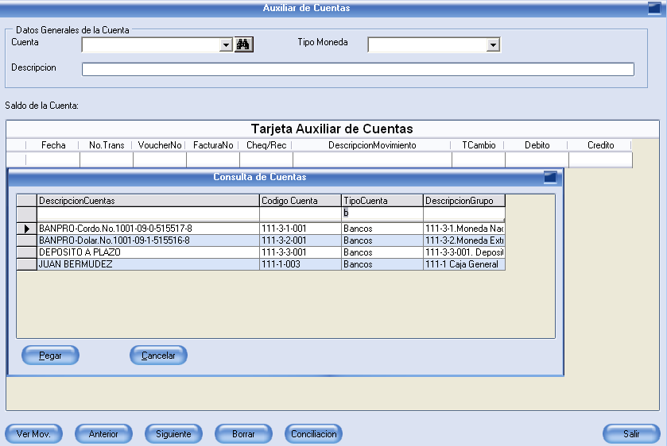

Esta opción permite la comparación del estado de cuenta del banco con el estado de cuenta del sistema.

Dicha opción se encontrará de la siguiente manera:

Se usa cuando la empresa tiene varias cuentas bancarias, con el fin de agilizar la presentación de conciliación, ya que está impresa en los renglones que son pasos regulares y normales de toda conciliación.

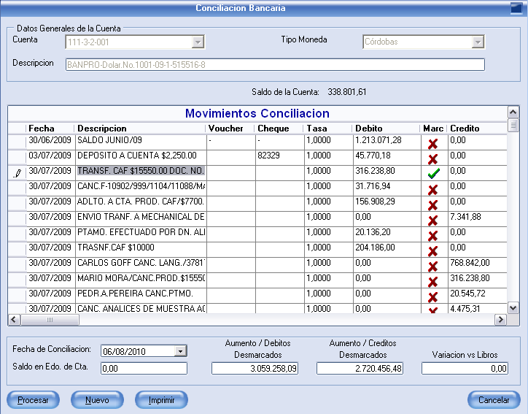

**Cuenta:** En este campo es el código de la cuenta.

**Tipo Moneda:** en este campo se especifica la moneda de la cuenta, este campo no puede ser modificado.

**Descripción:** En este campo se muestra en nombre o descripción de la cuenta contable, este campo no puede ser modificado desde auxiliar de cuentas, tiene que hacerlo desde el registro de cuentas.

**Saldo de la Cuenta**: En este campo muestra el saldo actual de la cuenta auxiliar.

En la cuadricula usted va a encontrar los siguientes campos:

**Fecha:** en este campo se refleja la fecha en la que se realizo los movimientos este campo no puede ser modificado.

**Descripción:** En este campo se muestra la descripción del movimiento, cuando se realizo el registro desde transacciones.

**Boucher No.:** Este Campo muestra el número de Boucher o Referencia del Movimiento.

**Cheque No**.: este campo en caso de haber generado un Cheque con el modulo de cheques, aparecerá indicado en este campo el numero de cheque.

**Tasa de Cambio:** En este campo muestra la tasa con la que se harán las conversiones para este movimiento.

**Debito:** En este campo se muestra el monto debitado.

**Crédito**: En este campo se muestra el monto Acreditado.

**Marca:** Este campo tiene dos posibles Símbolos uno de ellos es un Check y el otro una X. para cambiar los valores tiene que hacer clic sobre el campo de marca.

 Cuando usted tiene esta marca significa que en el estado de cuenta del Banco, este movimiento no aparece registrado.

 Cuando usted tiene esta marca significa que en el estado de cuenta del Banco este movimiento aparece registrado.

3.4.2 Botones de Comando (Conciliación Bancaria)

**Procesar:** Para poder procesar una conciliación esta debe estar cuadrada o bien no tener diferencia contra libros. Cuando se procesa una conciliación todos los registros ya no aparecen en futuras conciliaciones.



**Nuevo:** Esta Opción le permite crear unos nuevos movimientos Contable y esta opción le abre una pantalla de transacciones para ingresar los registros



Primeramente, le aparecerá una pantalla solicitando la fecha en la que registrara la transacción y la moneda para el movimiento contable.

Si hace clic en OK se abre la pantalla de transacciones si hace clic en cancelar no se ejecuta ningún movimiento del sistema.

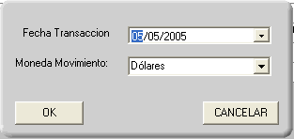

**Imprimir:** Esta opción le permite imprimir los movimientos en pantalla, en un reporte general.



**Cancelar:**. Cuando hace clic sobre este botón se cancelan la conciliación bancaria.



**3.5 Reporte Diario**

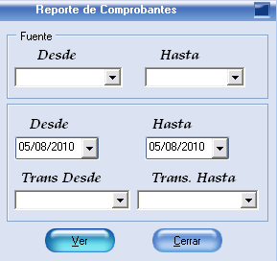

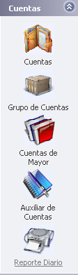

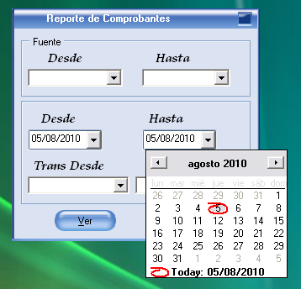

Actualiza automáticamente la contabilidad y controles de finanzas, habilitándole para hacer un seguimiento efectivo y eficiente de sus compromisos y los de sus clientes para consigo.

Esta misma funcionalidad te permite verificar los resultados de su empresa de manera oportuna y exacta, reportes inventarios "control de inventarios" compras "sistema contable" "sistema administrativo" capital rentabilidad "estados financieros" bancos "cuentas por pagar".

## **4. CATÁLOGOS**

**4.1 Empleados**

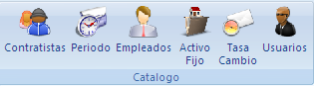

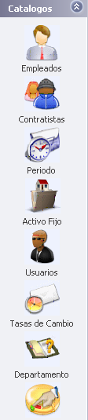

Para entrar a esta Opción tiene que hacer clic sobre en el Navegador/ Empleados, también puede acceder sobre el botón de Empleados ubicado en la barra de herramientas.

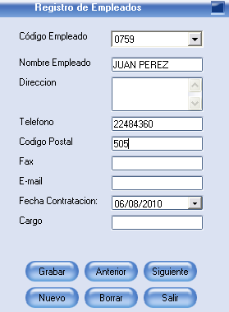

Descripción pormenorizada del trabajo que debe realizar cada empleado. Registro de sueldo vengado e impuesto retenido descontado en planilla.

Esta Opción se utiliza para crear los empleados que tienen activos Fijos asignados.

**Código Empleado:** En este campo se digita el código del empleado

**Nombre del Empleado:** En este Campo digita el nombre del empleado.

**Dirección:** En este campo se digita la dirección del empleado.

**Teléfono:** En este campo se digita el teléfono del empleado.

**Código Postal:** En este campo se digita el código postal del empleado.

**Fecha Contratación:** En este campo se digita la fecha de contratación del empleado.

**Cargo:** En este campo se digita el Cargo del empleado

**4.2 Contratistas**

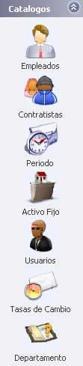

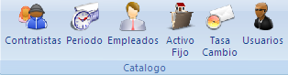

Para acceder a esta pantalla tiene que hacer clic sobre el Navegador en el segundo ícono, o bien en la barra de herramientas en el primer ícono.

Esta Opción se compone por las siguientes herramientas.

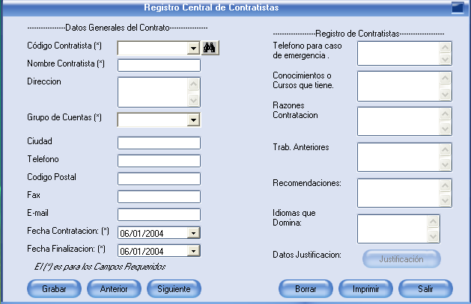

**Código Contratista**: Este es un campo obligatorio, en este campo tiene que digitar el código que van a asignarle al contratista, en caso que ya exista solo digite el código o lo busca en el botón de consulta.

**Nombre de Contratista:** En este campo digita el nombre del contratista.

**Grupo de Cuentas:** Grupo de cuentas solo puede seleccionar del listado. Para agregar al listado tiene que hacerlo desde la pantalla Departamentos.

**Ciudad:** Se digita la Ciudad del Contratista

**Teléfono:** Se digita el Teléfono del Contratista

**Código Postal:** En este campo en caso que existiera, digita el código postal

**Fax**: En este Campo se digita el número de Fax

**Fecha Contratación**: En este campo se digita la fecha de inicio del contrato.

**Fecha Finalización:** En este campo digita la fecha en que finaliza el contrato.

**Teléfono en Caso de Emergencia**: En este campo puede digitar el teléfono al que se pueda llamar a algún familiar en caso de emergencia.

**Conocimientos o Cursos que tiene:** En este campo tiene un máximo de 255 para escribir los cursos y conocimientos del contratista.

**Razones de la Contratación:** En este campo tiene un máximo de 255 caracteres y pude digitar el por que se contrato a esta persona.

**Trab. Anteriores:** En este campo se digitan las referencias de otros trabajos.

**Recomendaciones**: En este campo pude poner los nombres de las personas que lo recomendaron.

**Idioma que Domina:** En ésta campo puede digitar los idiomas que domina el contratista.

4.2.1 Datos Justificación

Cuando usted hace clic sobre el botón de Justificación aparecerá esta Ventana

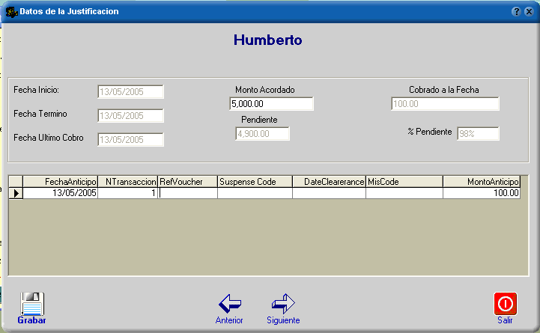

**4.3 Periodo**

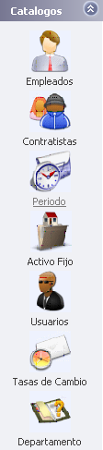

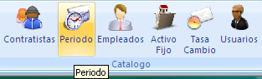

Para Acceder a la ventana de PERIODO tiene que hacer clic sobre el tercer icono ubicado en el navegador, o bien en el segundo icono ubicado en la barra de herramientas.

Este sistema puede manipular el número de periodos o años contables como su disco duro lo permita, no tiene límite para esto; pero sí necesita tener activo 3 años contables, que son con los que trabajara en línea.

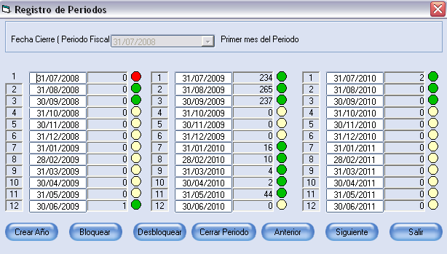

**Fecha Cierre:** en este campo usted tiene que especificar el primer mes, en que se inicia el periodo contable ya sea calendario o Fiscal, esta opción solo se puede hacer cuando no existen registros contables. Cuando se generan movimientos contables el sistema bloquea este campo.

**Numero Periodo**: En La parte Izquierda de la cuadricula, el sistema especifica el numero que tiene asignado el mes en el sistema, estos son un total de 12 meses.

**Fecha Periodo:** Este campo no puede ser modificado, es generado automáticamente cuando se especifica la fecha de cierre.

**Numero Movimientos:** Este campo especifica el número de movimientos que existe en cada mes

**Estado del Periodo:** Esta opción tiene tres Variantes.

NÚMERO DE PERIODO

NÚMERO DE MOVIMIENTOS

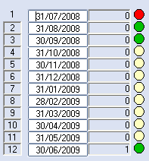

FECHA PERIODO

ESTADO DEL PERIODO

Cuando El estado del Periodo es de **Color Rojo**, significa que el periodo esta Cerrado, no pueden hacer cambios en el sistema y tampoco abrir el Periodo.





Cuando El estado del Periodo es de **Color Amarillo**, significa que el periodo esta Bloqueado y no pueden hacer cambios en el sistema.

Cuando El estado del Periodo es de **Color Verde**, significa que el periodo esta Abierto, pueden hacer cambios en el sistema como también Bloquear y Cerrar Periodos.



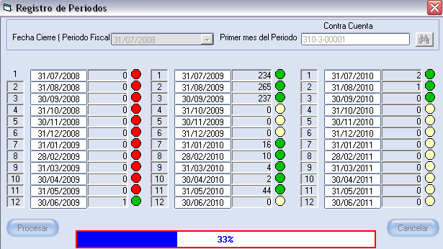

**Cierre Fiscal** - para esto tiene que cerrar los 11 periodos, a como lo indica la imagen.

**4.4 Activo Fijo**

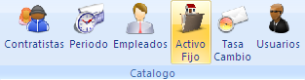



Esta opción se usa para registrar la adquisición de todo el Activo Fijo, estableciendo los datos de depreciación de acuerdo con el costo total, osea toda la historia del activo desde que se adquiere hasta que se desprende de el por alguna causa. Deben llenarse todas las casillas con la información requerida.

Para Acceder a esta opción, tiene que hacer clic sobre el Navegador/Registro de Activos Fijos, o bien en el cuarto botón de la barra de herramientas.

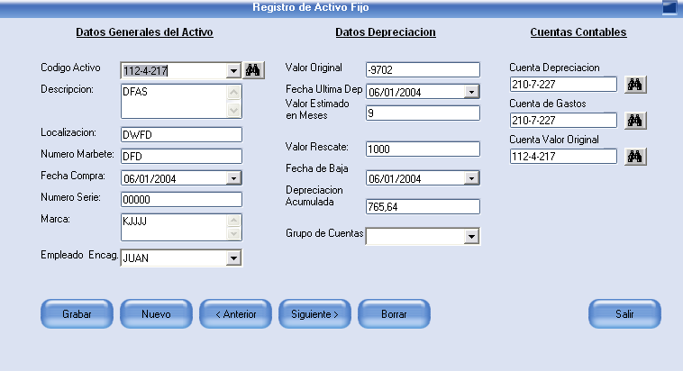

4.4.1 Datos Generales del Activo

**Código Activo**: En este campo se digita el código del Activo Fijo.

**Descripción:** En este campo se digita el nombre o descripción del Activo fijo.

**Localización:** En este campo se digita la ubicación del Activo fijo

**Marbete:** En este campo se digita el número de marbete del Activo fijo

**Fecha Compra:** En este campo se digita la Fecha de la compra. Este campo es necesario para realizar el calcular de la depreciación

**Numero Serie:** En este campo digita el número de Serie del Activo

**Marca:** En este campo especifica la marca del Activo

**Empleado Encag**: En este campo selecciona el nombre del empleado de la lista.

4.4.1 Datos Depreciación

Estos campos son utilizados para el calcula de la depreciación por la Línea Recta.

Valor Original: En este campo debe especificar el costo del producto.

**Fecha Ultima Depreciación:** Si el Activo no es nuevo debe especificar la fecha de la ultima depreciación, en caso contrario este campo cambiara conforme se calculan.

**Valor estimado en Meses:** En este campo tiene que digitar el tiempo que estima tener el activo, expresado en meses.

**Valor de Rescate:** En este campo tiene que digitar el valor con el que piensan vender el activo al final de su vida útil.

**Depreciación Acumulada:** Este es un campo calculado, no se puede cambiar.

**Grupo Cuentas:** En este campo tiene que seleccionar el departamento o grupo de cuentas en el cual está asignado.

**4.5 Usuarios**

Para poder acceder a esta opción usted tiene que hacer clic sobre el Navegador/ Usuarios, o bien desde el la barra de herramientas.

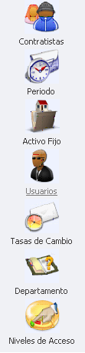

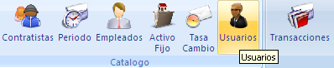

**Nombre:** En este campo usted tiene que digitar el nombre del usuario nuevo que desea agregar, si ya existe y solo quiere cambiar el nivel o la clave seleccione el usuario de la lista de usuarios permitidos.

**Nivel Acceso:** En este campo usted puede digitar 1 como el nivel mas bajo y 100 como el nivel mas alto, esto puede definirlo según la jerarquía de los usuarios, por para restringir accesos usted tiene que hacerlos desde el modulo de Editar Niveles.

**Password:** En este campo usted digita la Clave de acceso del usuario Seleccionado.

**Confirmar Password:** en este campo usted debe digitar la misma clave para que el sistema pueda validar que usted conoce bien la clave.

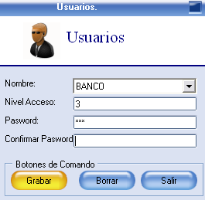

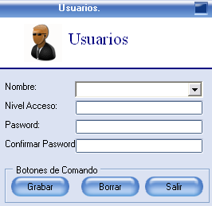

**4.6 Tasas de Cambio**

Para acceder a esta opción pueden hacerlo desde el menú principal en Opciones / Tasas o bien desde la barra de botones en Tasas.

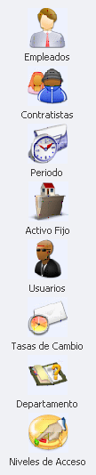

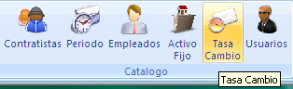

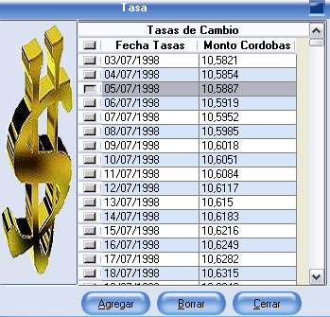

**Fechas Tasas:** En este campo usted puede digitar la fecha de la tasa, debe ser con el formato de fecha corta día, mes y año ejemplo: 01/01/2005

**Monto Córdobas**: en este campo usted digita la tasa de cambio para Convertir de Córdobas a Dólares, según registros oficiales del banco Central.

**Monto Libras:** esta es una opción no muy utilizada pero puede digitar la tasa para convertir Dólares a Libras Esterlinas, si no necesita el campo usted puede dejarlo en blanco.

**4.7 Departamentos**

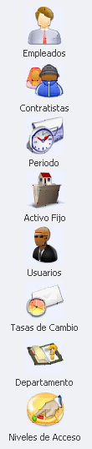

* **Departamentos:**

Opción basada en fases funcionales detalladas

Para Acceder a Departamentos puede hacerlo desde el menú principal en Archivo Grupos de Cuentas.

**Código Dpto**.: En este campo se digitan

**Descripción:** en este campo se digita el nombre del departamento.

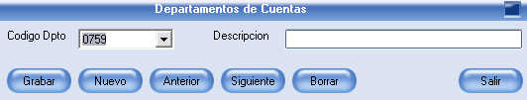

**4.7 Niveles de Acceso**



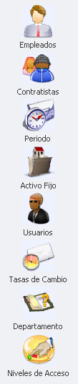

Para Acceder a esta opción usted tiene que hacer clic sobre el navegador. Esta opción le permitirá crear los accesos que los usuarios tienen en el sistema.

Este formulario esta dividido en tres partes principales en la parte superior izquierda le aparecerán la lista de usuarios creados en el sistema, en la parte superior derecha encontrara todas las ventanas que existen en el sistema y el la parte inferior los permisos.

Por ejemplo: Primero debe seleccionar al usuario en este caso es Juan, luego tiene que seleccionar la venta a la cual piensa determinar el trabajo que realizara Juan en dicha opción, para luego indicarle al sistema si Juan va a poder abrir esta opción o eliminar algún registro etc.

De esta manera usted podrá decidir que opciones tienen los usuarios en el sistema.

**Nota:** para acceder a esta opción el sistema debe tener creado los usuarios de lo contrario esta opción no estará disponible.

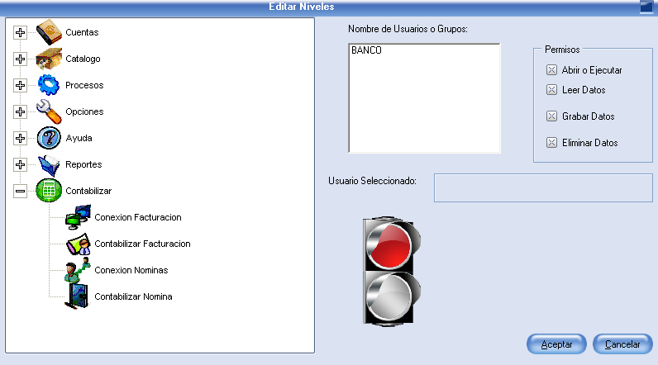

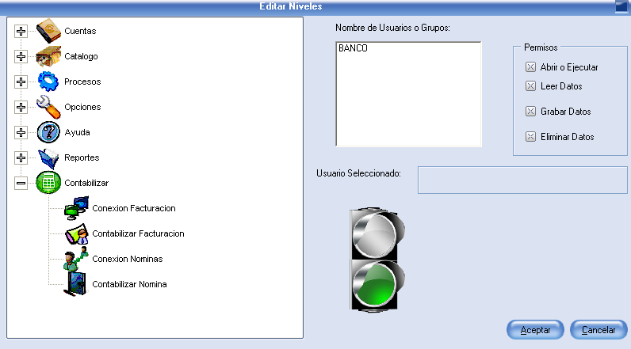

## **5. PROCESOS**

**5.1 Transacciones**

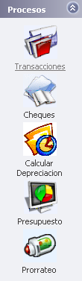

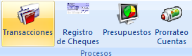

Para Acceder a esta opción tiene que hacer clic sobre el Navegador/Procesos/Transacciones o bien hacer clic sobre el botón en Toolbar (Transacciones).

En transacciones usted puede agregar cualquier movimiento contable, es el Centro de todo el sistema Contable, cualquier movimiento generado automáticamente por un modulo, se registrará en este módulo.

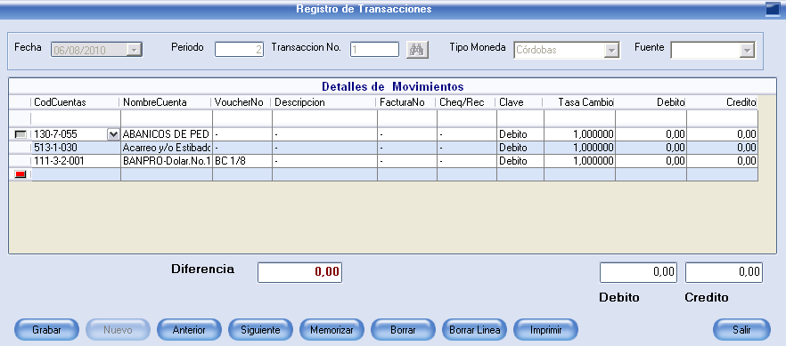

5.1.1 Encabezado de la transacción

**Fecha:** En este campo digita la fecha de la transacción.

**Periodo:** Este campo no puede ser digitado, el sistema lo muestra automáticamente al identificar la fecha de la transacción.

**Transacción No:** En este campo no se digita, el numero de transacción el sistema lo asigna automáticamente por cada periodo o mes. Par ver los movimientos que ya están registrados, tiene que hacer clic sobre el botón de consulta.

**Tipo Moneda:** En este campo usted tiene que seleccionar la moneda en que se realizara el movimiento contable, basado en esto el sistema tomara en cuenta para hacer las conversiones de moneda.

**Fuente.** En este campo usted puede digitar una descripción, que identifique este movimiento.

En esta pantalla de consulta de transacciones usted puede seleccionar el movimientos que usted desea ver en el modulo de transacciones.

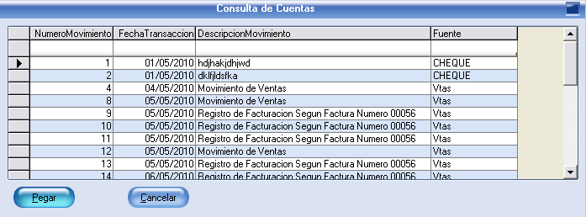

5.1.2 Cuerpo de la Transacción

**Cód. Cuentas:** En este campo usted puede digitar el código de la cuenta que desea agregar en Transacciones, también tiene la opción de abrir la pantalla de consulta del código de Cuentas.

Puede acceder haciendo clic sobre el botón de consulta, en el campo del código o bien puede presionar la tecla F2 para abrir la pantalla mostrada a continuación.

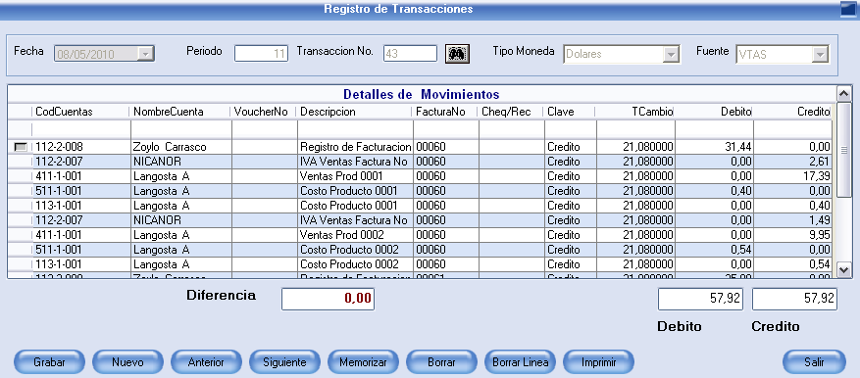

**Nombre Cuenta**: Este campo no puede ser modificado, este campo es el nombre de la cuenta digitado en el modulo de cuentas.

**Voucher No**: En este campo usted puede digitar un código de Referencia, cuando usted selecciona una cuenta de banco el sistema lo agrega automáticamente. Para agregar en No de voucher el sistema usa de Referencia primero: BD (Banco Dólares) y BC (Banco Córdobas), el Numero de voucher (es un Numero Consecutivo por cada Cuenta de Banco) y el mes del voucher. Ejemplo: BD 2/5 (Banco Dólares, voucher 2 del mes 5)

**Descripción:** en este campo usted puede digitar la descripción del movimiento contable, para cada cuenta usted podrá digitar una descripción diferente.

**Factura No**. En este campo usted puede digitar el número de factura como una referencia más del movimiento.

**Cheque/Rec.:** En este campo usted puede digitar la referencia del Cheque o Recibo. Si utiliza el modulo de cheque este campo será automáticamente llenado con el numero de la cuenta de banco.

**Clave:** En este campo usted pude Seleccionar 2 Opciones (Debito y Crédito), dependiendo de la opción que usted seleccione activara el campo correspondiente.

**T cambio:** este campo no puede modificarlo, este es la tasa de referencia para hacer las conversiones del sistema.

**Debito:** Dependiendo de su opción selecciona en clave, usted podrá digitar la cantidad a debitar en esta cuenta.

**Crédito:** Dependiendo de su opción selecciona en clave, usted podrá digitar la cantidad a acreditar en esta cuenta.

5.1.2 Parte Inferior de Transacciones

En esta parte usted encontrará tres Campos:



**Debito:** En este campo le mostrara el total de todos los Débitos digitados en el cuerpo de la transacción.

**Crédito:** En este campo le mostrara el total de todos los Créditos digitados en el cuerpo de la transacción.

**Diferencia:** En este campo se le muestra la Diferencia en tres el Total de los Débitos y Créditos.

**Nota:** No se le permitirá grabar los movimientos mientras exista Diferencia.

**5.2 Cheques**

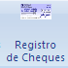

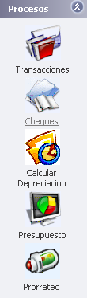

Para poder acceder al Módulo de Cheques, en el Navegador/Procesos/Cheques.

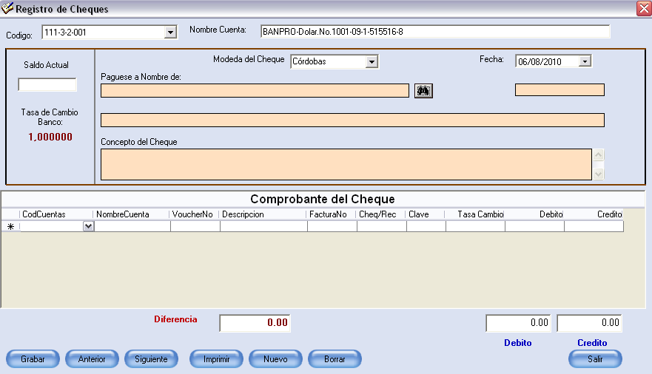

5.2.1 Encabezado del Cheque

**Código:** En este campo usted tiene que digitar el código de la cuenta de Banco, o bien seleccionarlo de la lista, en el combo.

**Nombre Cuenta:** En este campo una vez que seleccionó, el código de la cuenta de banco a utilizar le mostrará el nombre, para poder cambiar este nombre usted debe hacerlo desde cuentas.

**Saldo Actual**: Después de seleccionar la cuenta el sistema le muestra el saldo del Banco.

**Tasa de Cambio:** Este campo muestra la tasa de cambio que el sistema utilizará para este cheque.

**Fecha:** En este campo usted puede digitar o bien seleccionar la Fecha en la que se va a registrar el cheque.

**Páguese a Nombre de**: En este campo usted puede digitar el nombre del Beneficiario del Cheque, si usted selecciona al beneficiario del botón de Consulta se registrarán los movimientos para el contratista.

Para esto se muestra la Pantalla a Continuación:

Cuando usted hace clic sobre le botón pegar agrega este beneficiario al Cheque

**Monto:** Aunque no esta especificado, en este campo usted digita el monto total del cheque.

**Monto en Letras:** Aunque no está especificado, este campo conforme usted digita el monto, el sistema lo convierte automáticamente en letras. No es necesario digitarlo.

**Concepto del Cheque**: En este campo usted puede digitar el Concepto que quiere aparezca.

5.2.2 Cuerpo del Cheque

**Cód. Cuentas:** En este campo usted puede digitar el código de la cuenta que desea agregar en Transacciones, también tiene la opción de abrir la pantalla de consulta del código de Cuentas.

**Nombre Cuenta**: Este campo no puede ser modificado, este campo es el nombre de la cuenta digitado en el modulo de cuentas.

**Voucher No**: En este campo usted puede digitar un código de Referencia, cuando usted selecciona una cuenta de banco el sistema lo agrega automáticamente. Para agregar en No de Boucher el sistema usa de Referencia primero: BD (Banco Dólares) y BC (Banco Córdobas), el Numero de voucher (es un Numero Consecutivo por cada Cuenta de Banco) y el mes del voucher. Ejemplo: BD 2/5 (Banco Dólares, voucher 2 del mes 5)

**Descripción:** en este campo usted puede digitar la descripción del movimiento contable, para cada cuenta usted podrá digitar una descripción diferente.

**Factura No**. En este campo usted puede digitar el número de factura como una referencia más del movimiento.

**Cheque/Rec.:** En este campo usted puede digitar la referencia del Cheque o Recibo. Si utiliza el modulo de cheque este campo será automáticamente llenado con el numero de la cuenta de banco.

**Clave:** En este campo usted pude Seleccionar 2 Opciones (Debito y Crédito), dependiendo de la opción que usted seleccione activara el campo correspondiente.

**T cambio:** este campo no puede modificarlo, este es la tasa de referencia para hacer las conversiones del sistema.

**Debito:** Dependiendo de su opción selecciona en clave, usted podrá digitar la cantidad a debitar en esta cuenta.

**Crédito:** Dependiendo de su opción selecciona en clave, usted podrá digitar la cantidad a acreditar en esta cuenta.

**5.3 Calcular Depreciación**

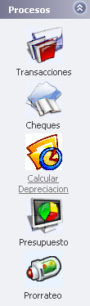

Para acceder a esta Opción, tiene que hacerlo desde el Navegador, en Procesos - Calcular Depreciación.

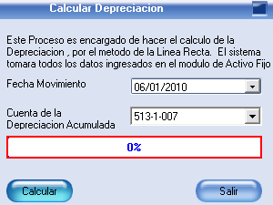

Esta Opción le permite crear los movimientos contables para todos los activos fijos que tengan correctamente sus datos. Para esto tienen que utilizar los siguientes campos:

**Fecha Movimientos**: En este campo usted especifica la fecha en la que desea se genere el movimiento contable.

**Cuenta de la Depreciación Acumulada**: En este campo usted tiene que seleccionar una cuenta de gastos, que es donde se registrara la depreciación de todos los activos fijos.

**Calcular:** Al hacer clic sobre este botón, se generan los movimientos contables según los datos indicados anteriormente.

**5.4 Presupuesto**

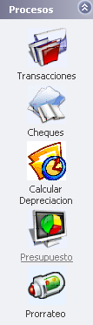

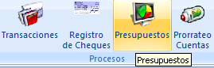

Para poder entrar a esta opción usted tiene que seleccionar en el Navegador en Procesos / Presupuestos, o el icono de esta misma opción ubicado en la barra de herramientas.

Esta opción solo le funciona para las cuentas de Gastos, Costos e Ingresos Esta dividido en cuatro Partes, Encabezado, cuerpo, Pie del presupuestos. Y botones de comando.

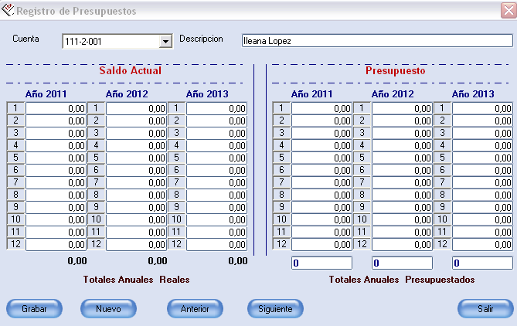

5.4.1 Encabezado del Presupuesto

**Cuenta:** En este campo usted tiene que seleccionar o bien digitar el código de la cuenta contable a la cual desea crearle el presupuesto.

**Descripción:** En este campo se refleja el nombre de la cuenta una ves que se ha seleccionado el código.

5.4.2 Cuerpo del Presupuesto

El cuerpo del presupuesto esta divido en dos grandes Secciones:

**Saldo Actual:**

* En la parte izquierda se encuentran el saldo actual, estos son los datos reales acumulados, desde el modulo de transacciones para cada periodo.
* También parecen los mismos años que fueron activados desde el modulo de periodos
* El Total de los movimientos reales acumulados para todo el año, al final de todos los 12 periodos.

**Presupuesto**:

* En la parte derecha se encuentran el saldo actual, estos son los datos presupuestados acumulados, para cada periodo.
* Usted pude digitar para cada periodo la cantidad presupuestada por mes, el sistema sumara automáticamente el total
* Si usted digita el total del año el sistema no tomara en cuenta para el presupuesto los montos digitados en cada periodo.

**5.5 Prorrateo**

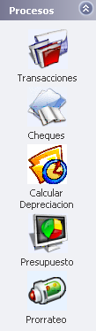

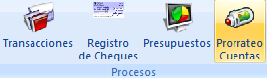

Mediante esta opción podrá distribuir sus gastos.

En primera instancia deberá digitar la clave prorrateo, luego deberá seleccionar en la opción extraer saldo de periodos, seguido por el periodo destino.

Asimismo deberá la fecha de movimiento y luego ingresar la descripción.

En la opción de origen usted podrá seleccionar también la cuenta seleccionando el código. Seguido de esto en la opción destino usted podrá seleccionar las cuentas a las cuales distribuirá los gastos.

Permite asumir los costes provenientes de los gastos de coordinación al dividir la contratación de obra en diferentes lotes o capítulos de obra, es decir los gastos compartidos y que resulta difícil medir o separar las partes proporcionales del uso de los mismos por parte de cada uno de los industriales contratados, tales como medios auxiliares, acometidas provisionales de obra, seguros de obra, etc...

Su ciclo contable comienza con el pago o devengamiento de los rubros que lo integran y que se imputan a cada cuenta en particular.

Luego, se asignan conforme a alguna proporción a los departamentos de producción y de servicios (prorrateo primario). Posteriormente, estos costos acumulados en los departamentos de servicios son redistribuidos entre los primeros (prorrateo secundario).

* Esta dividido en ORIGEN Y DESTINO ( en Origen tienen que

Seleccionar la cuenta de donde se van a extraer los movimientos de

un periodo determinado . Se pueden seleccionar varias cuentas.

* En destino se selecciona las cuentas donde reciben los

Movimientos esto puede ser para varias cuentas)

* Borrar línea borra las cuentas del prorrateo.
* Monto Base: es el saldo que tiene la cuenta en el periodo y año seleccionado
* Porcentaje: en origen significa cuanto porciento van a extraer de esta cuenta y en destino cuanto va a recibir de la cuenta origen puede ser divido como lo muestra la imagen ( se extrae 15% este monto lo recibe 50% en una cuenta y 50% en la otra)
* **BOTONES DE COMANDO**

 Para que de una clave de prorrateo tienen que hacer click

Sobre el botón Nuevo Y agregara el consecutivo de prorrateo.

 Almacena el prorrateo sin general el movimiento contable.

 Genera el movimiento

Contable del prorrateo.

 Borra el prorrateo.

* Para procesar o grabar debe estar cuadrado el

Prorrateo el Saldo origen y destino.

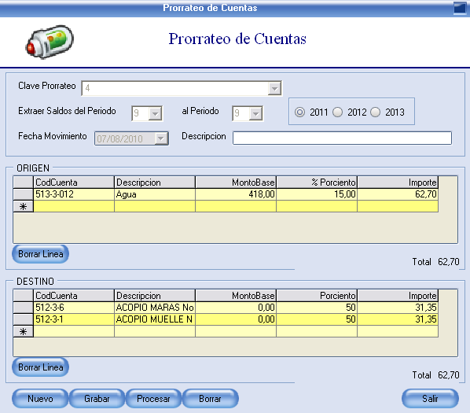

Acá usted deberá seleccionar añadir un nuevo elemento, ahí el sistema le dará una clave de prorrateo, donde usted deberá seleccionar el periodo inicial y uno final, este primero en la opción EXTRAER SALDOS DEL PERIODO y el otro en PERIODO, además debe seleccionar claro está, el año y fecha exacta de movimiento, para que así el sistema localice la cuenta con fondos.

Luego en DESTINO usted podrá dividir mediante determinados porcentajes la cantidad que desee para cada cuenta.

## **6. OPCIONES**

**6.1 Calculadora**

Para Acceder a la Calculadora puede hacerlo desde el Navegador en Opciones / Calculadora. Esta Calculadora es propia del sistema aunque tenga un gran parentesco con la de Windows.

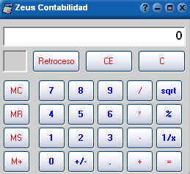

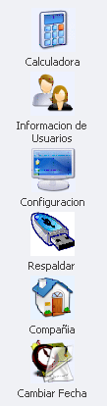

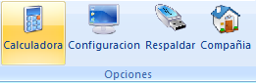

**6.2 Información de Usuarios**

Para Acceder a esta opción usted puede hacerlo desde el Navegador en Opciones / Información de usuarios.

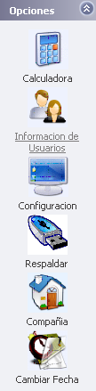

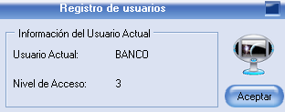

Esta Opción es solamente informativa es para poder identificar el usuario con el cual se está trabajando actualmente en el sistema y reconocer el nivel de acceso que este tiene en el sistema.

**6.3 Configuración**

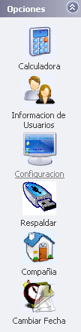

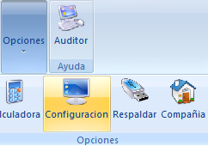

Configuración se encuentra en el navegador y en la barra de herramientas.

Al abrir esta encontrará dos opciones más:

* Datos generales de la empresa, opción compuesta por:

*Nombre de la empresa

*Dirección

*No. RUC

*Teléfono

* Grupos de cuentas para utilidad bruta.

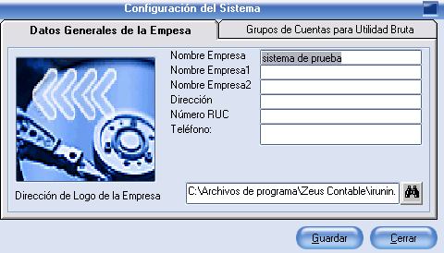

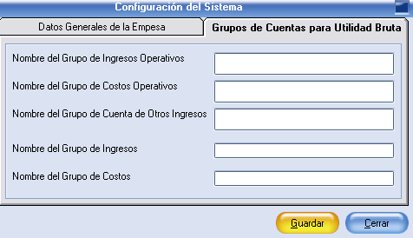

En DIRECCIÓN DE LOGO usted podrá añadir el respectivo logo de su empresa.

**6.4 Respaldar**

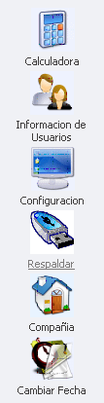

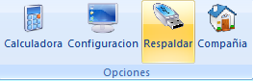

Respaldo se ubica en la barra de herramientas, en Opciones.

Asimismo la puede encontrar también en el Navegador en Opciones/Respaldo.

Gracias a esta opción tendrá un soporte que permitirá asegurar sus datos confidenciales.

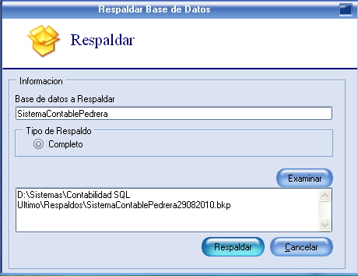

**6.5 Compañía**

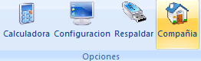

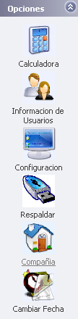

En esta opción encontrara, cuáles son las compañías que han sido ingresadas en el sistema Zeus Contable.

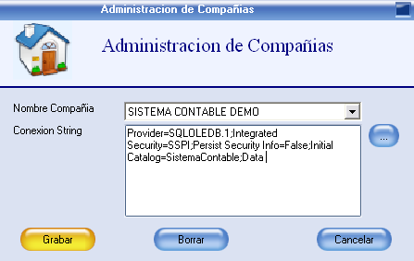

**6.6 Cambiar Fecha**

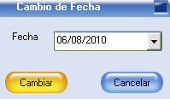

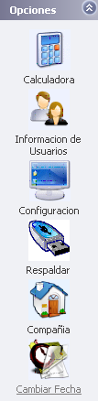

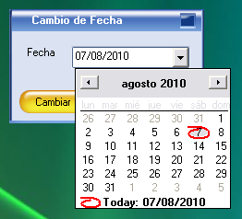

Esta Opción le permite hacer que el sistema en Transacciones y Cheques trabaje con la fecha indicada y no con la que tiene Windows. Una vez que sale del sistema esta fecha se borra.

Para cambiar la Fecha tiene que hacer click sobre el combo de la fecha y seleccionar la que necesita y luego tiene que hacer click sobre el botón cambiar.

## **7. AYUDA**

**7.1 Configuración de Cheques**

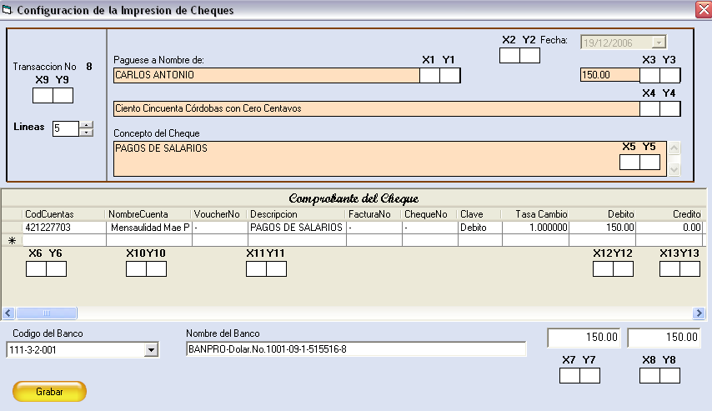

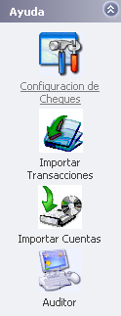

Esta opción la encontrará en el Navegador, en Ayuda / Configuración de Cheques.

Con esta opción usted podrá configurar las coordenadas que necesita para calzar los cheques y que el sistema pueda imprimir los cheques.

La Configuración para cada banco es distinta, también tiene que definir el número de líneas que tiene el cuerpo del cheque

**7.2 Importar Transacciones**

Primeramente, le aparecerá una pantalla solicitando la fecha en la que registrará la transacción y la moneda para el movimiento contable.

Si hace clic en OK se abre la pantalla de transacciones si hace clic en cancelar no se ejecuta ningún movimiento del sistema.

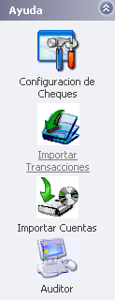

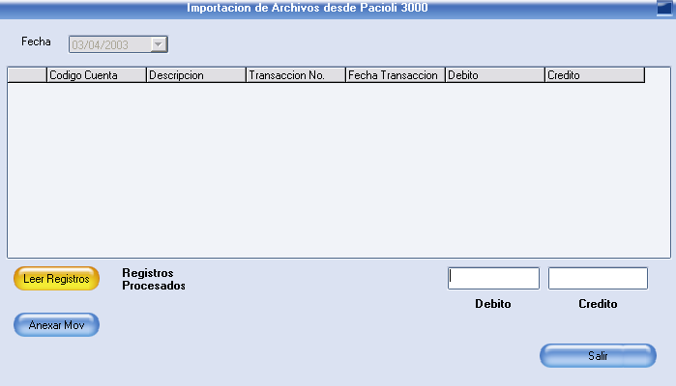

 Esta Opción le Permite buscar el archivo de extensión CNS, para lograr esto usted puede crear un archivo de texto y luego cambiar a la extensión CNS, pero tiene que cumplir con las coordenadas.

Una vez que usted Seleccionado el Archivo le aparecerán los registros de transacciones que tiene el archivo. Indicando el número de transacciones que se encontraron en el archivo.

 Cuando ya se tiene cardo el archivo se puede anexar las transacciones al sistema, pero tiene que existir las cuentas contables que el archivo hace referencia.

Si el archivo esta descuadrado el sistema no permite agregar las transacciones hasta que se resuelva el problema del archivo. Si todo es correcto corre una barra y agrega los registros de transacciones.

**Nota:** como esto se hace desde un a archivo externo del sistema, si se repite este proceso se duplicaran las transacciones.

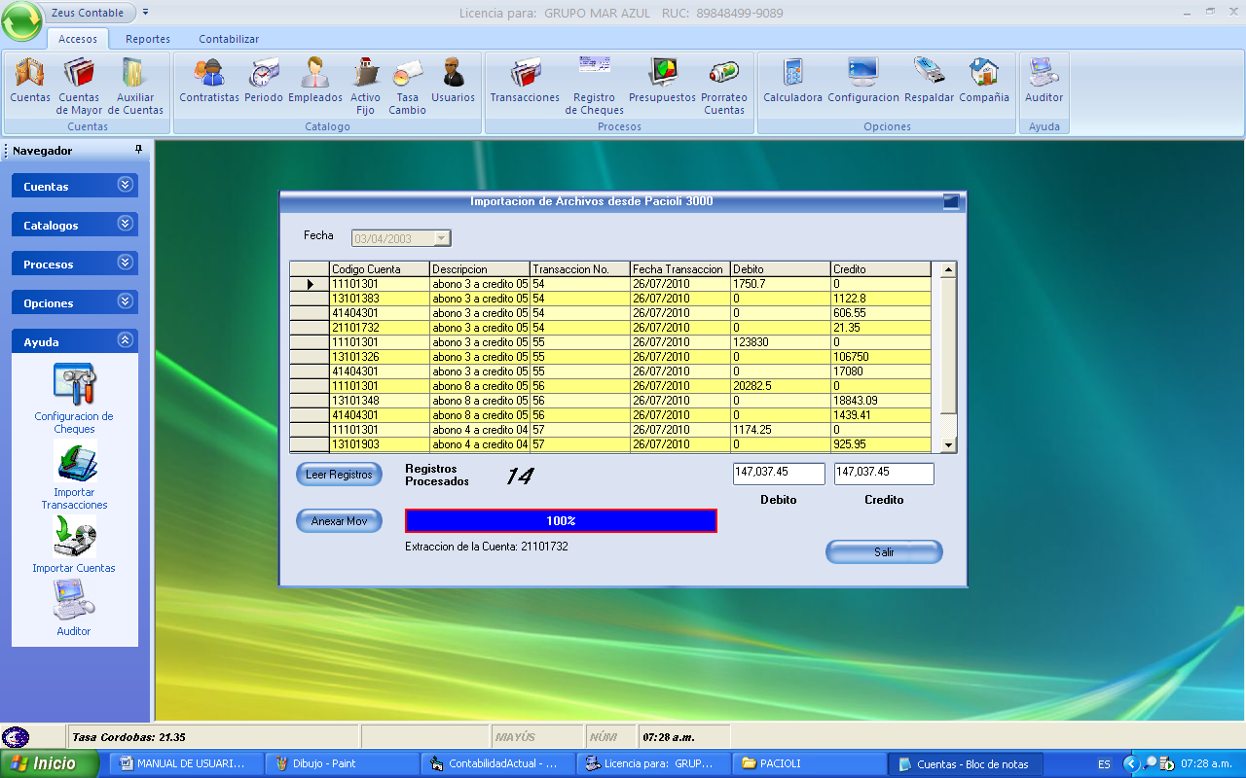

7.2.1 Formato a Importar de las Transacciones

Para Cada archivo a importar se tiene que cumplir con algunas normas para que el sistema pueda reconocerlos como se los mostráremos a continuación.

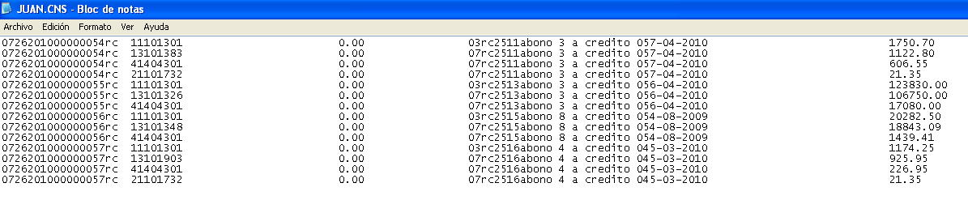

|  |  |  |  |
| --- | --- | --- | --- |
| Posición | Descripción Campo | Posición | Descripción Campo |
| 1-8 | Fecha (MMDDYYYY) | 9-16 | # Transacción 8 dígitos |
| 17-20 | Fuente (4 Caracteres) | 21-36 | Código de Cuenta(16 Caracteres) |
| 37-39 | # Departamento (3 caracteres) | 40-56 | #Numero Acciones (dejar en Blanco) |
| 57-71 | Clave Proyecto(Dejar en blanco) | 72-79 | Factura Numero (8 Caracteres) |
| 80-81 | Tipo Transacción (03 Débitos y 07 Créditos) | 82-87 | Referencia/Cheque Numero |
| 88-123 | Descripción (35 caracteres) | 124-131 | Fecha Descuento(MMDDYYYY) |
| 132-139 | Fecha Vencimiento(MMDDYYYY) | 140-156 | Importe Transacción (sin comas) |
| 157-173 | Importe descuento (dejar en blanco) | 174-190 | Valor Unitario(Dejar en Blanco) |
| 191-192 | Tipo Transacción(dejar en blanco) |  |  |
|  |  |  |  |

**Nota:** los campos en blanco no son necesarios puesto que estos campos los utiliza PACIOLI 3000 para exportación de movimientos.

**7.3 Importar Cuentas**

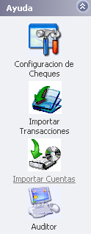

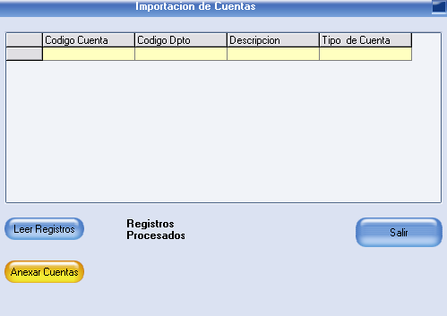

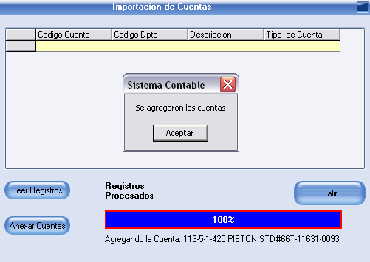

En Importación de cuentas usted podrá adquirir o bien ingresar a determinada cuenta, o también todas las cuentas que desee.

Podrá acceder a esta opción mediante el Navegador en Ayuda / Importación de Cuentas.

 Esta Opción le Permite buscar el archivo de extensión txt, para lograr esto usted puede crear un archivo de texto, pero tiene que cumplir con las coordenadas.

Una vez que usted Seleccionado el Archivo le aparecerán los registros de transacciones que tiene el archivo. Indicando el número de cuentas que se encontraron en el archivo.

 Cuando ya se tiene cardo el archivo se puede anexar las cuentas al sistema. Si todo es correcto corre una barra y agrega los registros de cuentas.

**Nota:** cuando se agregan las cuentas el sistema las ubica en las cuentas de mayor a nivel 1 por ejemplo (Activo, Pasivo, Capital, Ingresos, Costos, Gastos, Cuentas de orden)

7.3.1 Formato a Importar de las Cuentas

Para Cada archivo a importar se tiene que cumplir con algunas normas para que el sistema pueda reconocerlos como se los mostráremos a continuación.

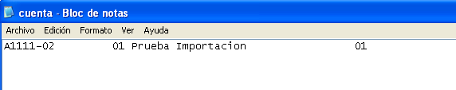

**Clase de Cuentas:**

07-Pasivos

08-Capital

09-Ingresos/Ventas

10-Gastos/Costos

11-Otras Cuentas

**Clase de Cuentas:**

01-Otros Activos

02-Caja o Bancos

03-Cuentas x Cobrar

04-Inversiones

05-Inventario

06-Activo Fijo

|  |  |
| --- | --- |
| Posición | Descripción Campo |
| 1-1 | “A” Para identificar la cuenta |
| 2-17 | Código cuenta |
| 18-20 | Dpto. de la Cuenta |
| 21-55 | Descripción de la Cuenta |
| 56-57 | Clase de Cuenta |

**7.4 Auditor**



Para Acceder a esta Opción usted tiene que hacer clic sobre el Navegador, en Ayuda / Auditor.

Esta Opción le permite hacer una evaluación del sistema, con los posibles errores en las base de datos.

Después de terminar el análisis, en la parte inferior enviará un mensaje por cada error que encuentre.

Tiene dos Opciones Auditar todo o un Rango de fechas.

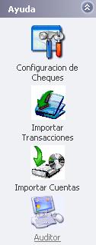

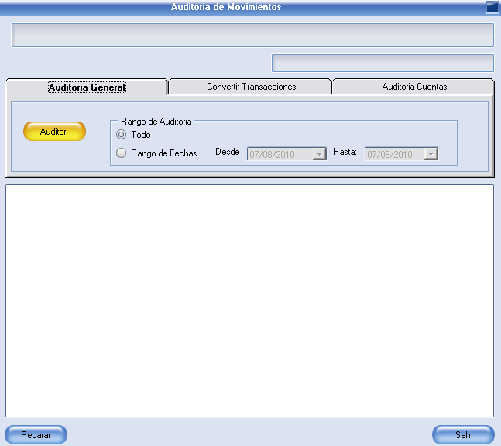

**Auditoria de Movimientos / Auditoria General**

**Auditar**: Al hacer clic sobre este botón el sistema realizará un análisis en toda la base de datos, para esto correrá una barra de progreso indicando los registros faltantes.

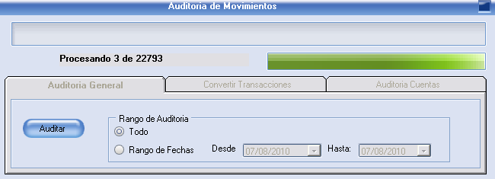

**7.4.1 Errores Frecuentes**

Después de correr el auditor en los reportes las razones por la cual el sistema envía mensaje de errores es el siguiente:

**Conflicto entre la tasa de Cambio**: Que exista un transacción en el sistema en la cual la tasa de cambio no coincida con la tasa de cambio del modulo de tasas, en este caso el sistema ajustara todos los movimientos y cambiara la tasa de las transacciones por la tasa que tiene el modulo de tasas de cambio.

**Que no exista la tasa de cambio**: En caso que el sistema detecte que existen movimientos contables pero que en el modulo de Tasas de Cambio no se encuentre la tasa.

**Descuadre en los Movimientos**: Aunque el sistema no permite grabar movimientos contables descuadrados, si existiera un error por alguna razón como bajones de luz, corrupción en la base de datos, el auditor esta en la Capacidad de encontrarlos e indicarle la fecha y el numero de la transacción que se encuentra descuadrada.

7.4.2 Solución de Errores

Esta es la solución para los errores expuestos anteriormente:

1. **Conflicto entre la tasa de Cambio:** Este Error es solucionado automáticamente por el sistema, el sólo le indica el problema.
2. **Que no Exista la Tasa de Cambio:** Para solucionar este problema usted tiene simplemente que agregar la tasa de cambio en la fecha que el reporte de errores lo indicó.
3. **Descuadre en los Movimientos:** Para solucionar este problema usted tiene que buscar la transacción que el sistema le ha indicado y cuadrar manualmente el sistema. Para esto el auditor le facilita la Fecha de la transacción y el número de la transacción descuadrada.
4. **Error en los Periodos:** Este problema es reparado automáticamente por el auditor.
5. **Error en el Índice de Transacciones:** Este error aparece cuando en índice de una transacción no se encuentra y necesita ser agregado.

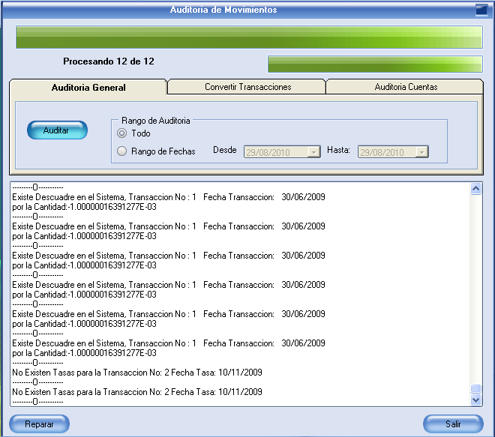

Para Solucionar errores tiene que hacer click sobre el botón reparar como se muestra en la figurara

Una vez que hacemos click sobre este botón **Reparar** aparece la siguiente ventana: Solo se tiene que seleccionar la fecha y el número de movimiento y hace click sobre el botón Consultar. Una vez que aparecen los registros se pueden hacer los cambios que se necesitan, directamente escribiendo en la cuadricula.

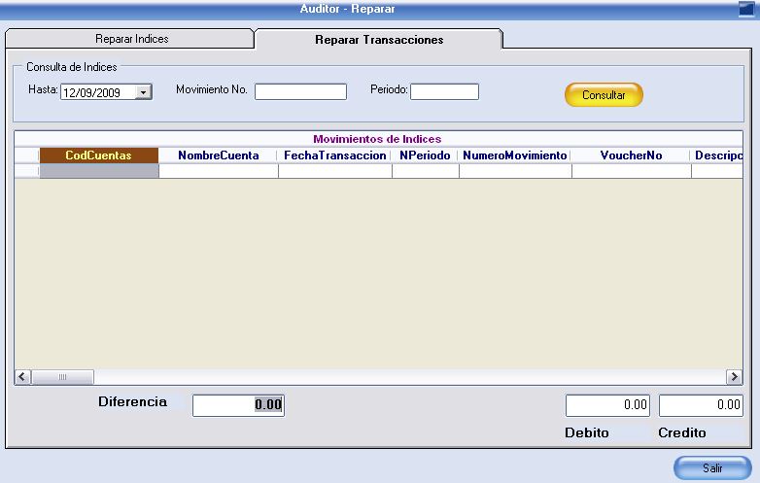

Si se necesita agregar un índice transacción, se necesita primeramente seleccionar la fecha y el número de movimiento y hacer click sobre el botón agregar, con esto se repara el problema cuando falta el índice de transacción.

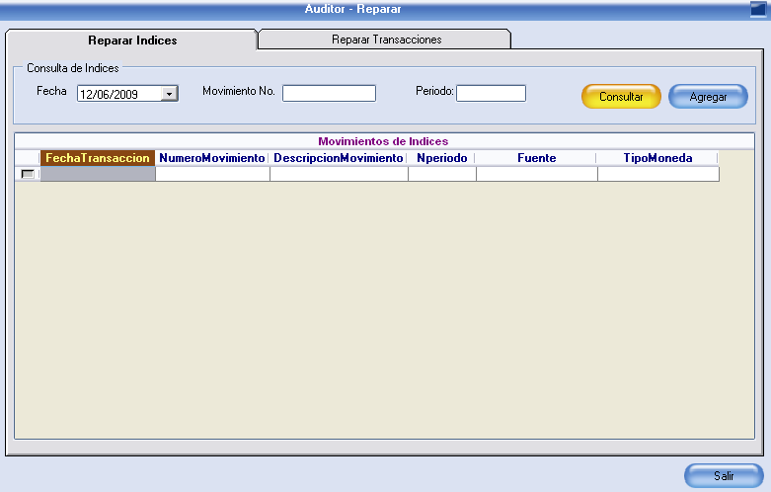

* + 1. Convertir Transacciones

Esta opción Permite, cambiar las moneda de las transacciones en caso que por error se haya grabado con la moneda equivocada

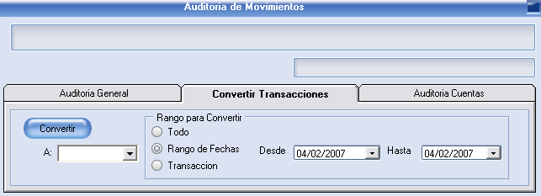

**Rango a Convertir:**

* **Todo:** Si selecciona esta opción el sistema convertirá todas las transacciones que el sistema tiene registrado.
* **Rango de Fechas:** Si selecciona esta opción tendrá que definir al sistema en que rango de fechas desea convertir las transacciones.
* **Transacción:** Esta opción se puede utilizar cuando solo se quiere convertir una transacción específica, para esto se tiene que digitar en el cuadro en blanco el número de transacción.
* **A:** en este campo tiene que especificar la moneda en la cual quiere convertir la transacción.

Una vez seleccionado todo lo que necesita para convertir transacciones haga click sobre el botón convertir.

* + 1. Auditoría de Cuentas

**AUDITORIA DE MOVIMIENTOS / AUDITORIA CUENTAS**

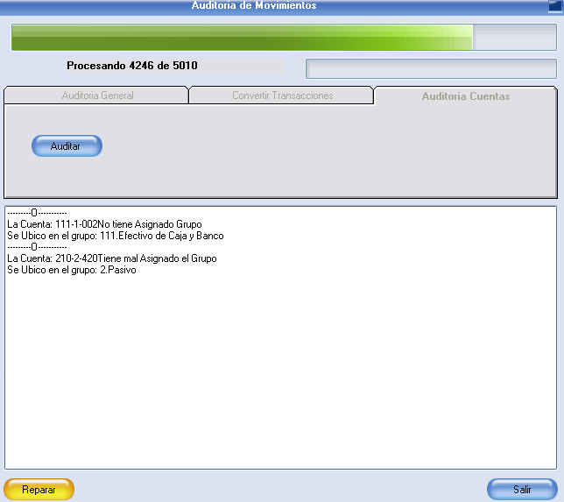

Esta opción le permite verificar que las cuentas tienen ubicado correctamente la cuenta de mayor que le corresponde basado con el tipo de cuentas, si detecta un problema como se muestra en la figura el sistema las ubica automáticamente en la cuenta de mayor raíz (ejemplo: 1.Activo, 2.Pasivo, 3.Capital, 4.Ingresos, 5.Costos, 6.Gastos, 7.Cuentas de Orden)

# REPORTES

Para poder ver estos reportes usted tiene que hacer clic en el Navegador, en Reportes/Reportes Generales y le aparecerá una ventana como la siguiente:

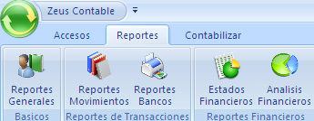

1. **Básicos**

a.1 Reportes Generales

Tiene que seleccionar el rango de fecha para el caso de los reportes que active esta Opción.

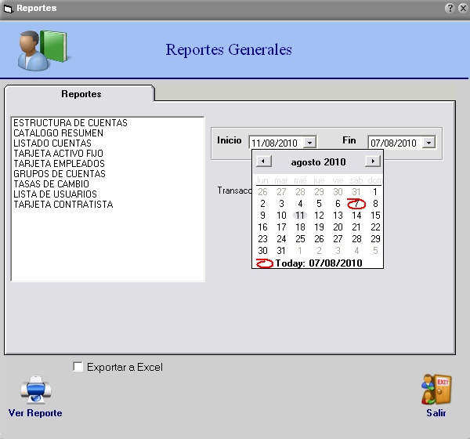

1. **Reportes de Transacciones**

b.1 Reportes Movimientos

Para Poder ver estos reportes usted tiene que hacer clic en la barra de herramientas, en Reportes/Reportes Movimientos y le aparecerá una ventana como la siguiente:

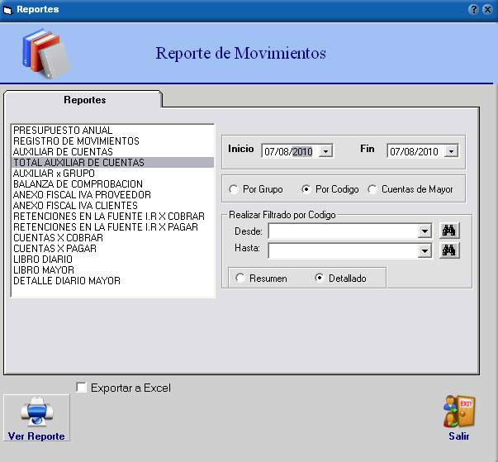

Tiene que seleccionar el rango de fecha para el caso de los reportes que active esta Opción.

b.2 Reportes Bancos

Para Poder ver estos reportes usted tiene que hacer clic en el menú principal, en Reportes/Reportes Bancos y le aparecerá una ventana como la siguiente:

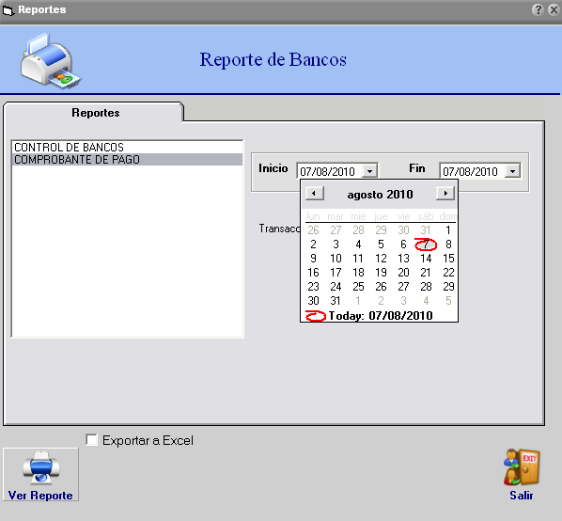

Tiene que seleccionar el rango de fecha para el caso de los reportes que active esta Opción. Y el código de la cuenta para el reporte (Si el campo del código lo deja en blanco el sistema no genera reporte).

1. **Reportes Financieros**

c.1 Estados Financieros

Para Entrar a esta Opción usted tiene que hacer clic sobre la barra de herramientas, en Reportes Financieros.

Para poder sacar los reportes debe seleccionar el rango del periodo que usted desea obtener el reporte según los periodos y seleccionar el nivel de detalle el sistema soporte 125 niveles pero en el reporte solo se muestra hasta 25 niveles.

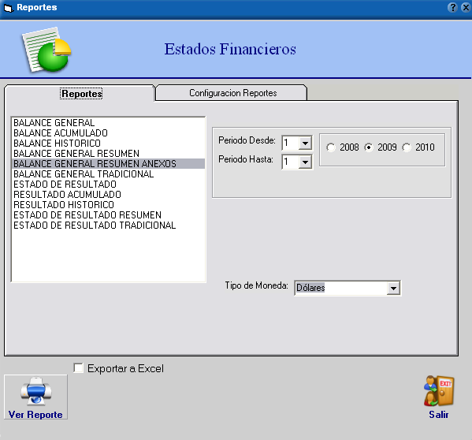

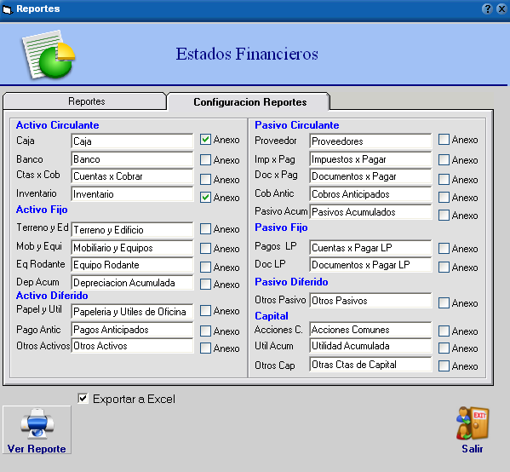

c.2 Análisis Financieros

Esta Opción se ubica en la barra de herramientas, en Reportes Financieros.

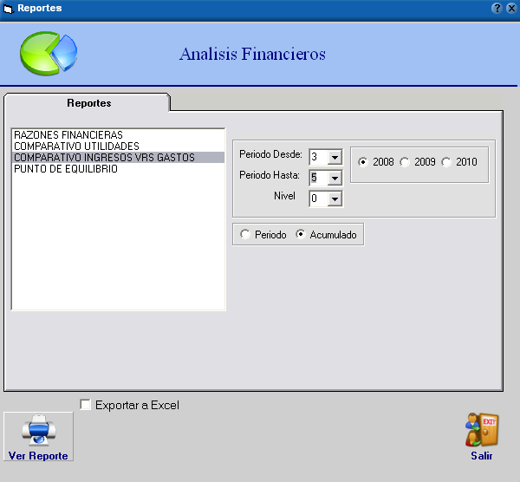

Estos Reportes son completamente gráficos, se puede realizar seleccionado el periodo o mes y el año. Se puede seleccionar un periodo o 5 periodos como máximo.

# CONTABILIZAR

Para entrar a esta Opción usted tiene que hacer clic sobre la barra de herramientas, en Contabilizar al lado de Reportes.

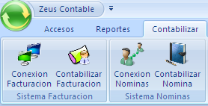

a. **SISTEMA FACTURACION**

a.1 Conexión Facturación

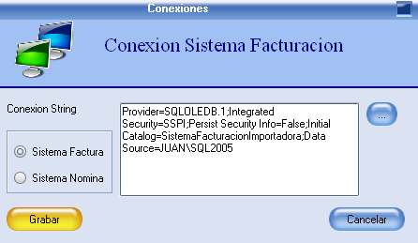

a.2 Contabilizar Facturación

Mediante esta opción usted podrá contabilizar las cuentas desde este sistema de facturación.

Se compone por tres herramientas la FACTURACIÓN, COMPRAS e INVENTARIO FÍSICO.

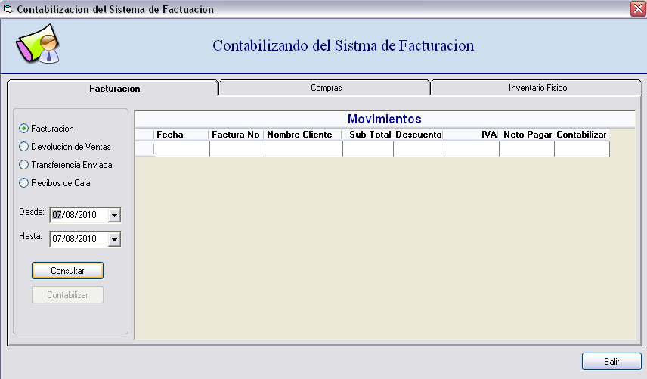

b. **SISTEMA NOMINA**

b.1 Conexión Nóminas

